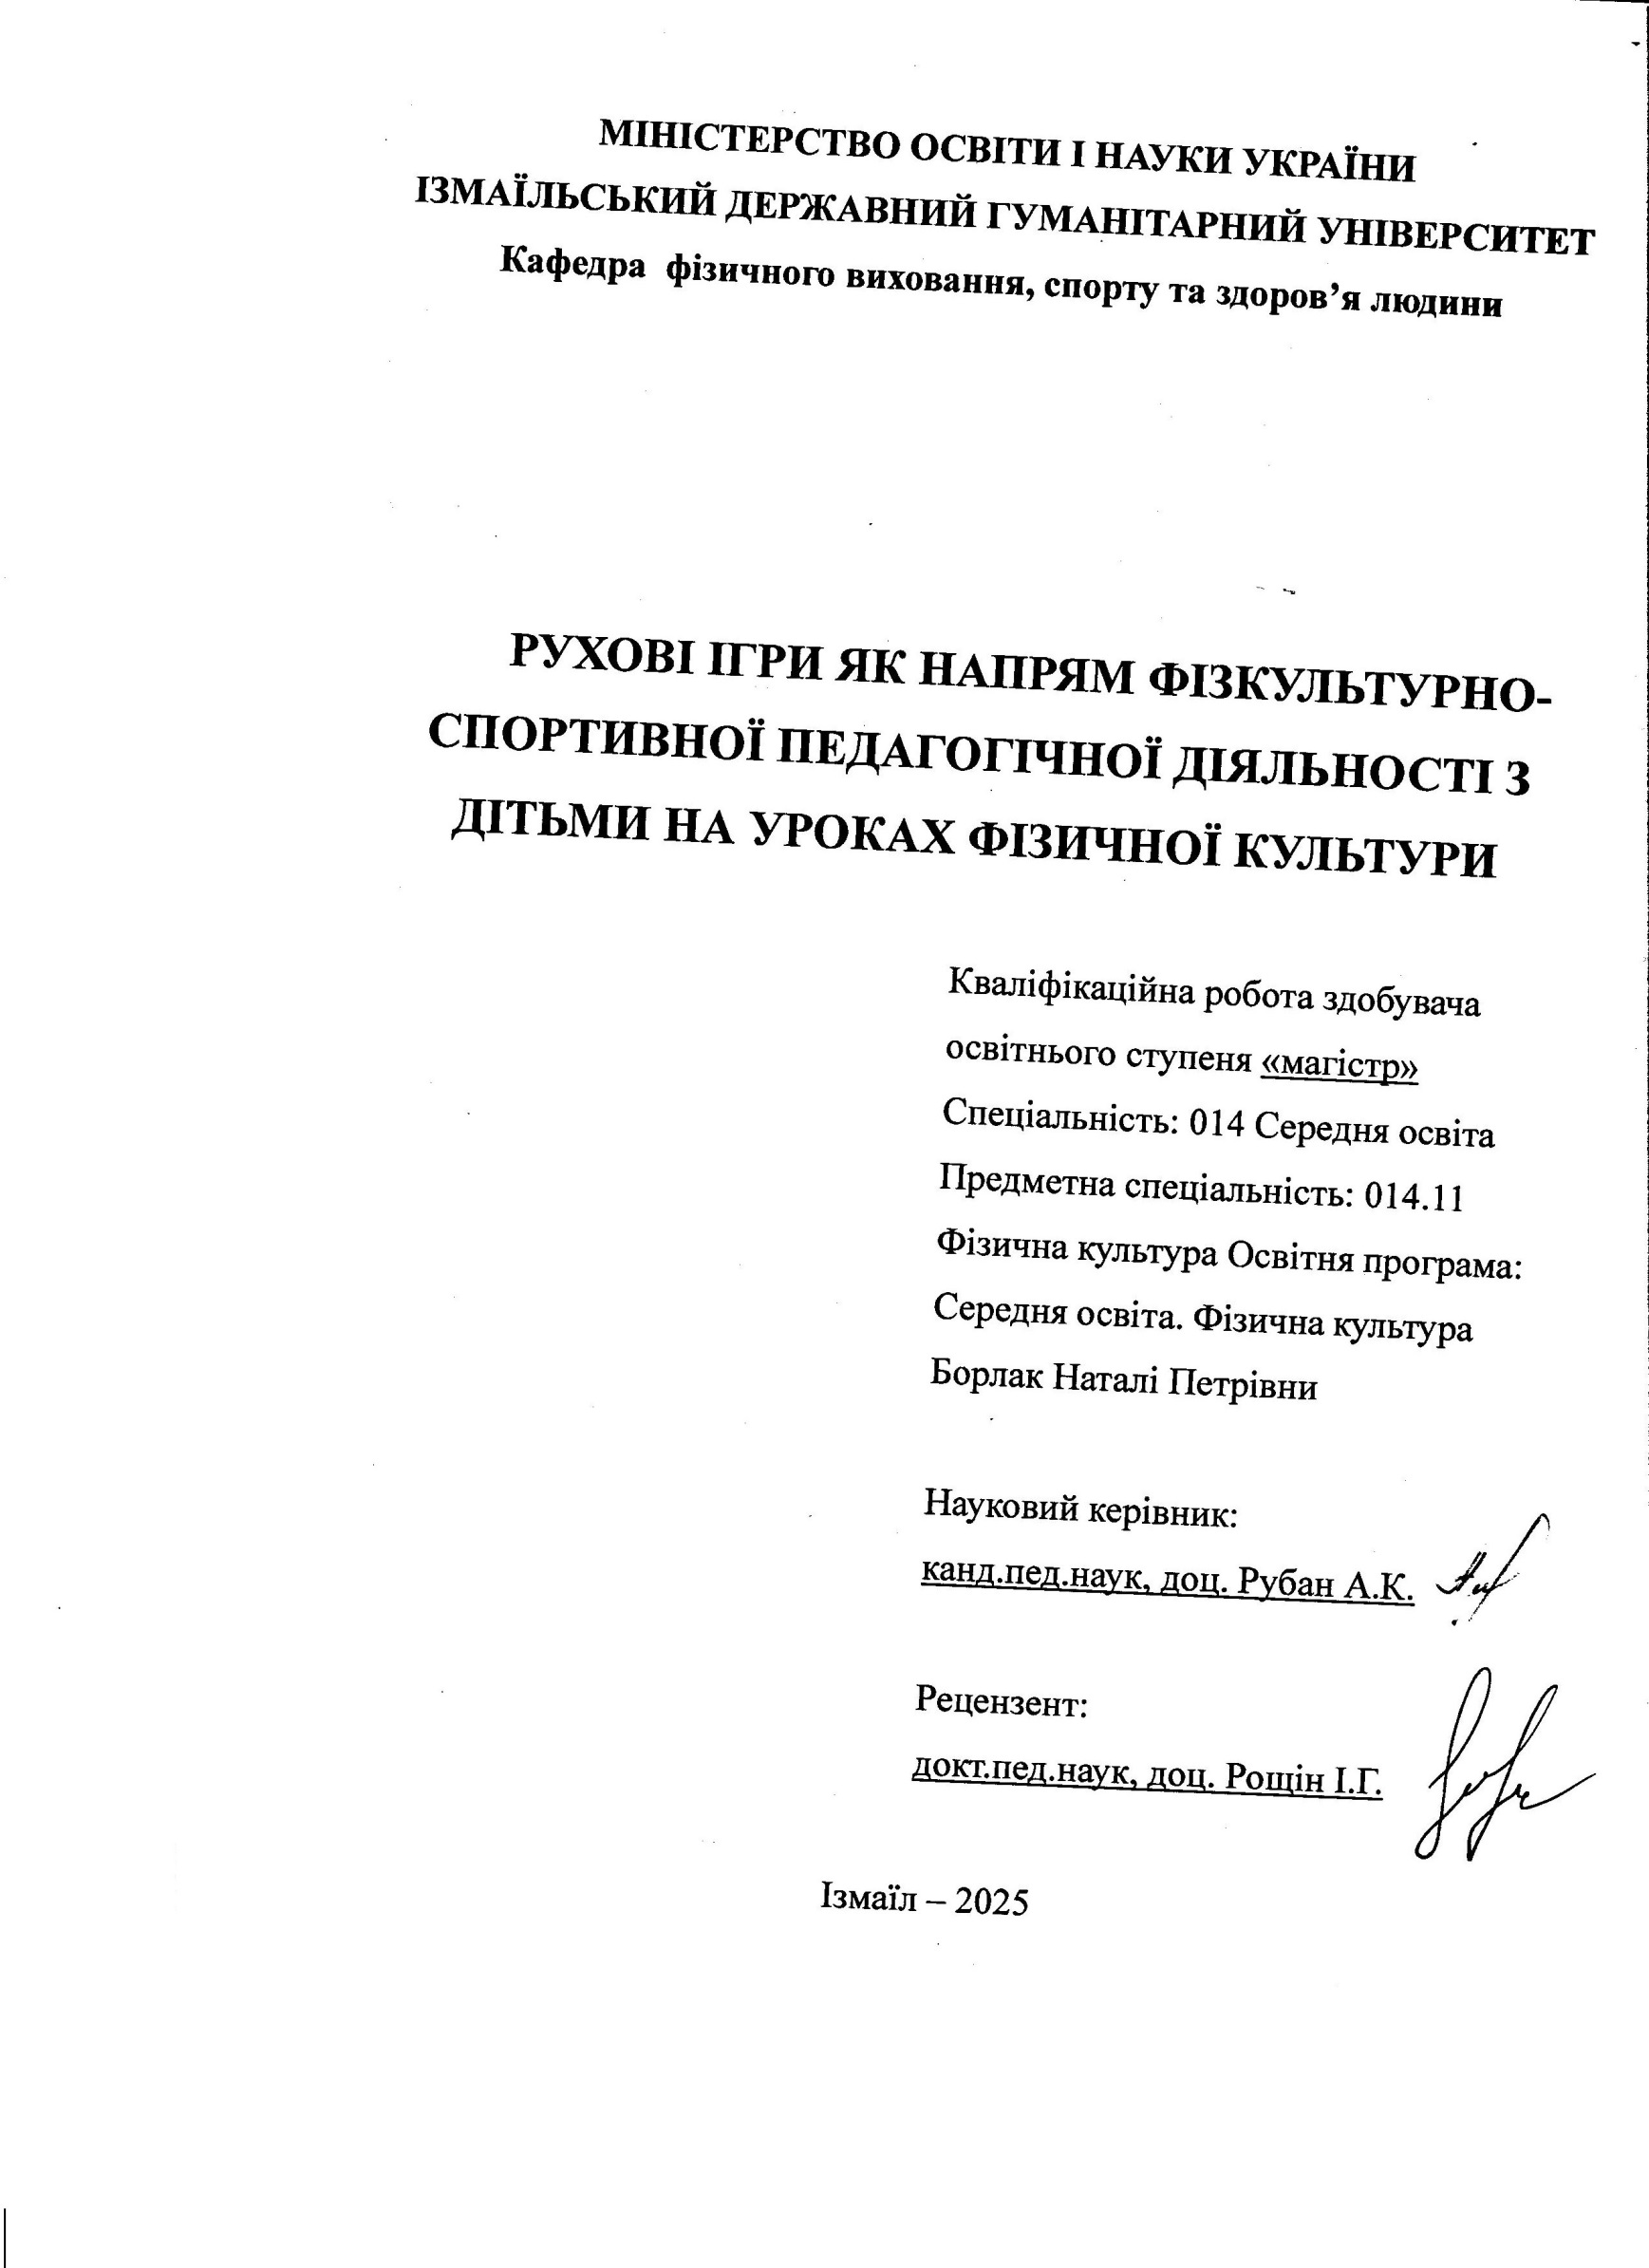
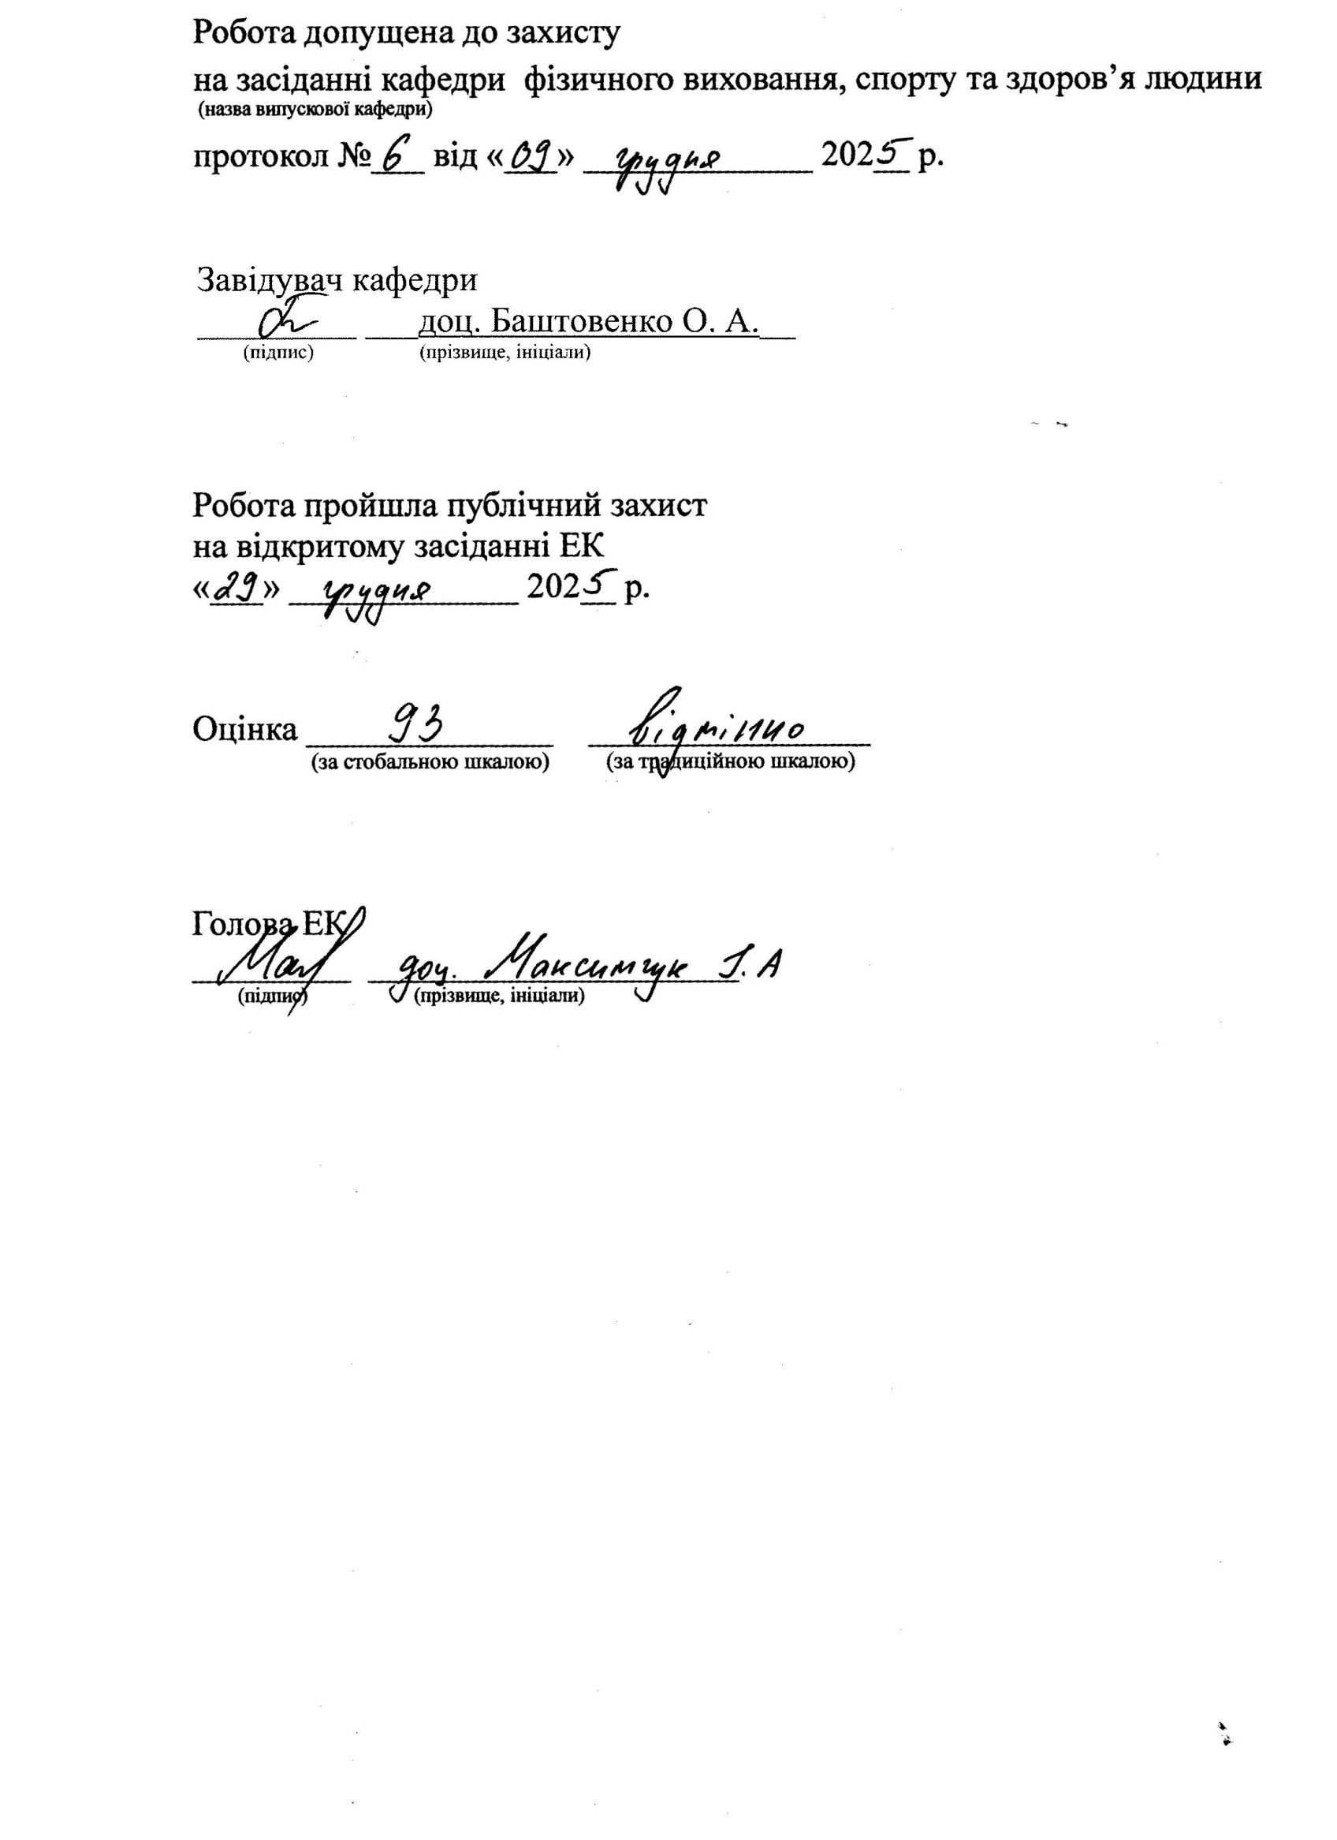
ЗМІСТ
ВСТУП | 4
Розділ і Теоретико-методичні засади використання рухових ігор у фізичному вихованні дітей | 10
- Науково-методичні та історичні основи розвитку рухових ігор у фізичній культурі | 10
1.2. Педагогічні концепції та підходи до використання ігрових методів | 16
1.3. Класифікація рухових ігор та їх місце у структурі уроків фізичної культури | 23
- Вплив рухових ігор на фізичний, психічний та соціальний розвиток дітей | 27
Висновки до розділу І | 31
Розділ іі ОРГАНІЗАЦІЯ ДОСЛІДЖЕННЯ ЕФЕКТИВНОСТІ РУХОВИХ ІГОР У ФІЗКУЛЬТУРНО-СПОРТИВНІЙ ПЕДАГОГІЧНІЙ ДІЯЛЬНОСТІ З ДІТЬМИ НА УРОКАХ ФІЗИЧНОЇ КУЛЬТУРИ | 32
2.1. Мета та завдання експериментальної частини | 32
- Результати дослідження | 39
- . Аналіз та інтерпретація отриманих даних | 44
Висновки до розділу ІІ | 61
Розділ ііі Методичні рекомендації та практичне значення результатів дослідження | 63
- Методичні принципи інтеграції рухових ігор у систему фізичного виховання | 63
- Практичне значення результатів дослідження для вчителів фізичної культури, тренерів та педагогів | 70
Висновки до розділу 3 | 73
Висновки | 75
Перелік посилань | 77
Додатки | 81

ВСТУП
Актуальність дослідження. Визначальність рухових ігор як напряму фізкультурно-спортивної педагогічної діяльності з дітьми на уроках фізичної культури обумовлюється сучасними освітніми та соціальними потребами. Рухові ігри є природною формою активності дітей, яка відповідає їхнім віковим особливостям і потребі у грі як провідній діяльності. Це робить їх найбільш доступним і ефективним засобом залучення учнів до фізичної культури. Ігрова діяльність забезпечує комплексний розвиток: фізичний (швидкість, витривалість, координація, гнучкість), психічний (увага, емоційна стійкість, креативність) та соціальний (співпраця, комунікація, взаємоповага, командна взаємодія). Вона має потужну мотиваційну функцію, адже створює позитивний емоційний фон, підвищує зацікавленість і формує стійку мотивацію до занять фізичною культурою. Рухові ігри відповідають принципам інклюзивності та доступності, оскільки їх можна адаптувати до різного рівня фізичної підготовки та індивідуальних можливостей учнів. Вони також мають профілактично-оздоровчий потенціал: сприяють зміцненню здоров’я, зниженню рівня стресу, формуванню культури здорового способу життя. Таким чином, актуальність використання рухових ігор у фізкультурно-спортивній педагогічній діяльності полягає у їхній здатності поєднувати навчальні, виховні та оздоровчі завдання, забезпечувати гармонійний розвиток дітей та створювати інноваційне освітнє середовище, що відповідає сучасним вимогам.
Теоретичне основа проведеного дослідження полягає у поглибленні науково-методичних засад використання рухових ігор у фізичному вихованні дітей та обґрунтуванні їхнього місця в сучасній педагогічній практиці.
По-перше, дослідження уточнює історико-методичні основи розвитку рухових ігор, показуючи їхню еволюцію від традиційних форм дитячої гри до системного педагогічного інструменту у фізичній культурі. Це дозволяє розглядати рухові ігри як невід’ємну складову освітнього процесу, що має власну дидактичну цінність.
По-друге, робота розкриває педагогічні концепції та підходи до використання ігрових методів, доводячи їхню ефективність у формуванні мотивації, емоційного залучення та інклюзивності занять. Це створює теоретичну базу для інтеграції ігрових технологій у навчальні програми фізичної культури.
По-третє, дослідження пропонує класифікацію рухових ігор, яка систематизує їх за віковими, функціональними та дидактичними ознаками. Така класифікація має теоретичне значення для побудови структури уроків фізичної культури та визначення місця ігор у навчальному процесі.
По-четверте, обґрунтовано комплексний вплив рухових ігор на фізичний, психічний та соціальний розвиток дітей. Це розширює наукові уявлення про багатофункціональність рухових ігор і підтверджує їхню роль як універсального педагогічного засобу.
Отже, теоретичне значення дослідження полягає у формуванні цілісної концепції використання рухових ігор у фізичному вихованні, яка поєднує історичні традиції, сучасні педагогічні підходи та науково обґрунтовані принципи. Це створює основу для подальших наукових розробок і практичних впроваджень у сфері фізичної культури та освіти.
Мета дослідження – визначити педагогічне значення та ефективність використання рухових ігор у структурі уроків фізичної культури, обґрунтувати їх роль у гармонійному фізичному, психічному та соціальному розвитку дітей відповідно до вимог Нової української школи.
Об’єкт дослідження - фізкультурно-спортивна педагогічна діяльність у закладах загальної середньої освіти.
Предмет дослідження – рухові ігри як засіб і метод організації фізичного виховання дітей, їх місце та функції у структурі уроків фізичної культури.
Виходячи з мети, об’єкта та предмета дослідження, були визначені такі основні завдання:
- Проаналізувати науково-методичні та історичні основи розвитку рухових ігор у фізичній культурі.
- Розкрити педагогічні концепції та сучасні підходи до використання ігрових методів у фізичному вихованні дітей.
- Систематизувати та класифікувати рухові ігри за їхніми функціями, віковими особливостями та місцем у структурі уроків фізичної культури.
- Обґрунтувати вплив рухових ігор на фізичний, психічний та соціальний розвиток дітей.
- Розробити та апробувати методику інтеграції авторських рухових ігор та адаптацій традиційних вправ у навчальний процес.
- Провести експериментальну перевірку ефективності запропонованої методики у закладах загальної середньої освіти.
- Здійснити аналіз та інтерпретацію отриманих даних, визначити педагогічне значення результатів.
- Сформулювати методичні рекомендації для вчителів фізичної культури, тренерів та педагогів щодо використання рухових ігор у навчальних програмах та позакласній діяльності.
Гіпотеза дослідження полягає у твердженні, що рухові ігри як педагогічний засіб є ефективним інструментом комплексного розвитку школярів і можуть значно підвищити результативність фізичного виховання у закладах загальної середньої освіти.
Методи дослідження були обрані з урахуванням мети та завдань роботи і забезпечили комплексний підхід до вивчення проблеми. Теоретичні методи включали аналіз і узагальнення науково-методичної та історичної літератури, систематизацію педагогічних концепцій та підходів до використання ігрових методів, класифікацію рухових ігор за функціональними та віковими ознаками, а також порівняльний аналіз традиційних і інноваційних форм організації фізичного виховання. Емпіричні методи охоплювали педагогічне спостереження за навчальним процесом, анкетування та опитування учнів і вчителів фізичної культури, проведення педагогічного експерименту з інтеграцією авторських рухових ігор та адаптацій традиційних вправ у структуру уроків, а також тестування фізичної підготовленості учнів за показниками швидкості, витривалості, координації та гнучкості. Для обробки результатів застосовувалися математико-статистичні методи, що дозволили визначити достовірність отриманих даних, здійснити порівняльний аналіз показників контрольної та експериментальної груп, а також представити результати у вигляді таблиць, графіків і діаграм. Організаційні методи включали планування та проведення експериментальної роботи у кілька етапів, розробку структури уроків фізичної культури з використанням рухових ігор та апробацію методичних рекомендацій у практиці шкільного фізичного виховання. Таким чином, використання комплексу теоретичних, емпіричних та статистичних методів забезпечило всебічне дослідження педагогічного значення рухових ігор і підтвердило їхню ефективність у системі фізичного виховання дітей.
Базою дослідження стали заклади загальної середньої освіти м. Ізмаїл, Одеської області – «Український ліцей з поглибленим вивченням іноземних мов імені Т.Г.Шевченка» (експериментальна група) та Ізмаїльська гімназія №9 з початковою школою (контрольна група).
Новизна дослідження полягає у системному обґрунтуванні місця рухових ігор у структурі уроків фізичної культури як універсального педагогічного засобу, що поєднує фізичний, психічний та соціальний розвиток дітей. Вперше розроблено класифікацію рухових ігор за функціональними, віковими та дидактичними ознаками, яка дозволяє чітко визначати їх роль і місце у навчальному процесі. Запропоновано авторську методику інтеграції рухових ігор у систему фізичного виховання, що включає адаптації традиційних ігор та створення нових форм, орієнтованих на інклюзивність і мотивацію учнів. Доведено ефективність використання рухових ігор у формуванні мотивації до занять фізичною культурою, розвитку комунікативних навичок, командної взаємодії та позитивного емоційного клімату. Експериментально підтверджено практичну цінність методики, яка забезпечує значний приріст показників фізичної підготовки та соціальних компетентностей у порівнянні з традиційними формами занять. Сформульовано методичні рекомендації для вчителів фізичної культури, тренерів та педагогів щодо використання рухових ігор у навчальних програмах та позакласній діяльності. Таким чином, новизна дослідження полягає у створенні цілісної концепції використання рухових ігор у фізичному вихованні дітей, яка поєднує теоретичне обґрунтування, експериментальну перевірку та практичні рекомендації для освітньої практики відповідно до вимог Нової української школи.
Практична значущість дослідження полягає у створенні та апробації методики використання авторських рухових ігор та адаптацій традиційних вправ у структурі уроків фізичної культури, яка може бути безпосередньо впроваджена у діяльність закладів загальної середньої освіти. Результати дослідження мають прикладне значення для вчителів фізичної культури, які отримують готові методичні рекомендації щодо урізноманітнення уроків, підвищення їхньої ефективності та інклюзивності. Тренери та педагоги можуть використовувати авторські ігри для розвитку командної взаємодії, комунікативних навичок та мотивації учнів. Учні різних вікових груп завдяки адаптаціям традиційних ігор отримують можливість рівноправної участі у фізичній активності незалежно від рівня фізичної підготовки. Методика може бути інтегрована у навчальні програми, спортивні гуртки, секції та позакласну діяльність. Практична значущість також полягає у тому, що методика сприяє формуванню позитивного емоційного клімату на уроках, зниженню рівня стресу, підвищенню мотивації до занять та розвитку культури здорового способу життя. Вона є універсальною, адаптивною та відповідає вимогам Нової української школи, що робить її актуальним інструментом для сучасної освітньої практики. Таким чином, дослідження має реальну прикладну цінність і може бути використане як у навчальному процесі, так і в позакласній діяльності для забезпечення гармонійного фізичного, психічного та соціального розвитку дітей.
Апробація дослідження. Результати дослідження оприлюднено на наукових конференціях:
- Борлак Н.П. Особливості використання рухливих ігор на уроках фізичної культури в сучасних ЗЗСО. Пріоритетні напрями європейського наукового простору: пошук студента. Вип. 15. Ізмаїл: РВВ ІДГУ, 2025. С. 10-12
- Борлак Н.П. Застосування рухливих ігор на навчальних заняттях фізичної культури. Глухівські читання – 2025. Актуальні питання суспільних та гуманітарних наук : збірник матеріалів ХV міжнародної науково-практичної інтернет-конференції (10-12 листопада 2025 р.) / Глухівський НПУ ім. О. Довженка. Глухів, 2025 С.1503-1507
- Борлак Н.П. Оздоровча спрямованість рухливих ігор і фізичних вправ на прогулянці. «Здоров’язберігальне спрямування освіти у підготовці фахівців гуманітарного профілю: проблемні питання та шляхи їх розв’язання» 24 квітня 2025 року. Ізмаїл (програма, сертифікат)
Структура кваліфікаційної роботи. Дослідження складається зі вступу, трьох розділів, висновків, переліку послань, додатків. Отримані емпіричні дані представлено в таблицях (18), діаграмах (10), схемах (1).

Розділ і Теоретико-методичні засади використання рухових ігор у фізичному вихованні дітей
  - Науково-методичні та історичні основи розвитку рухових ігор у фізичній культурі

Фізичне виховання дітей у сучасній педагогічній науці розглядається як багатогранний процес, що поєднує розвиток рухових навичок, формування здорового способу життя та виховання соціально значущих якостей. Одним із провідних засобів цього процесу є рухові ігри, які мають глибокі історичні та культурні корені й виступають універсальним педагогічним інструментом. Їх використання у шкільній практиці забезпечує не лише фізичний розвиток, а й створює умови для формування емоційної стійкості, комунікативних умінь та соціальної адаптації дітей.
У науковій літературі рухові ігри визначаються як спеціально організовані форми діяльності, що поєднують елементи фізичних вправ із ігровою мотивацією. Вони відрізняються від традиційних вправ тим, що мають сюжет, правила та емоційне забарвлення, що значно підвищує інтерес дітей до занять. Історично рухові ігри були невід’ємною частиною народної культури, виконуючи функції соціалізації, підготовки до праці та військової діяльності. У педагогічній практиці вони набули системного характеру, ставши важливим компонентом уроків фізичної культури.
Питання використання рухових ігор у фізичному вихованні дітей досліджували багато українських і зарубіжних учених. Серед них варто виокремити Л. Билеєву, яка аналізувала методичні аспекти застосування рухових ігор у молодшому шкільному віці та їхній вплив на розвиток фізичних якостей і соціалізацію учнів. Е. Вільчковський розробляв концептуальні засади ігрової діяльності як інтегративного засобу гармонійного розвитку особистості, підкреслюючи значення емоційного фактора у формуванні мотивації до занять фізичною культурою. М. Козленко приділяв увагу класифікації рухових ігор та їхньому місцю у навчально-виховному процесі, обґрунтовуючи їхню роль у формуванні стійкого інтересу до фізичної активності.
І. Коротков досліджував психолого-педагогічні особливості використання рухових ігор, акцентуючи на їхньому впливі на комунікативні навички та емоційний стан дітей. В. Наумчук розробляв методичні рекомендації щодо інтеграції рухових ігор у структуру уроків фізичної культури, враховуючи вікові та індивідуальні особливості учнів. С. Цвек вивчав виховний потенціал рухових ігор, їхню здатність формувати навички співпраці, взаємодопомоги та дотримання правил. Л. Стасишин у своїх працях підкреслювала значення рухливих ігор для розвитку інтелектуальних і психічних процесів молодших школярів, наголошуючи на їхньому комплексному впливі на особистість.
Таким чином, наукові дослідження підтверджують, що рухові ігри є не лише засобом фізичного розвитку, а й важливим педагогічним інструментом, який сприяє формуванню мотивації, соціальних навичок та емоційної стійкості дітей. Праці зазначених учених створюють теоретичну й методичну основу для сучасних досліджень і практичного впровадження ігрових методів у систему фізичного виховання.
Методичні засади використання рухових ігор ґрунтуються на принципах доступності, вікової відповідності, поступовості та варіативності. Добір ігор має враховувати рівень фізичної підготовленості учнів, їхні індивідуальні особливості та психоемоційний стан. Важливим є також педагогічне керівництво процесом гри: учитель виступає організатором, мотиватором і регулятором взаємодії дітей, забезпечуючи дотримання правил та спрямованість гри на досягнення освітніх цілей.
Класифікація рухових ігор у фізичному вихованні здійснюється за кількома критеріями. За віковою ознакою виділяють ігри для молодших школярів, що мають прості правила та коротку тривалість, ігри для середнього шкільного віку, які передбачають складніші завдання та координацію дій у групі. За метою ігри поділяються на ті, що спрямовані на розвиток швидкості, сили, витривалості, координації рухів, а також на формування соціальних навичок співпраці та взаємодопомоги. За інтенсивністю вони можуть бути малорухливими, середньої активності та високої динаміки.
Особливе значення рухові ігри мають у формуванні мотивації до занять фізичною культурою. Емоційна насиченість, елемент змагання та можливість самовираження створюють позитивний психологічний фон, що сприяє регулярності занять і підвищенню їх ефективності. Крім того, рухові ігри є потужним засобом соціалізації: вони формують навички командної роботи, відповідальності, дотримання правил і норм поведінки.
У сучасних педагогічних концепціях рухові ігри розглядаються як інтегративний засіб, що поєднує фізичний, психічний та соціальний розвиток. Вони можуть бути використані на різних етапах уроку фізичної культури: у підготовчій частині як засіб активізації та розминки, в основній частині як метод розвитку конкретних фізичних якостей, у заключній частині як спосіб зниження напруги та формування позитивного емоційного завершення заняття.
Таким чином, теоретико-методичні засади використання рухових ігор у фізичному вихованні дітей визначають їх як універсальний педагогічний інструмент, що забезпечує гармонійний розвиток особистості. Вони поєднують традиційні фізичні вправи з ігровою діяльністю, створюючи умови для формування мотивації, соціальних навичок та емоційної стійкості.
Проблематика рухових ігор у фізичному вихованні дітей займає стале місце в педагогічній, психологічній та фізкультурній науці, формуючи міждисциплінарне поле досліджень. У теоретичних працях окреслено багатовимірну природу ігрової діяльності: від культурно-історичних витоків ігор як соціальних практик до сучасних педагогічних моделей, що інтегрують рухову активність, емоційне залучення та соціальне навчання. Концептуально рухові ігри розглядаються як засіб гармонійного розвитку, що поєднує тренування фізичних якостей із формуванням мотивації, саморегуляції та комунікативної компетентності дітей. Окремі оглядові й емпіричні роботи наголошують на системності їх застосування в освітньому процесі, обґрунтовуючи ігрові методи як педагогічно доцільні та доказово ефективні в умовах школи.
Методична література фокусується на принципах добору, структурування та дозування рухових ігор з урахуванням віку, рівня підготовленості та освітніх цілей. Розроблено класифікації за домінантами розвитку (швидкість, спритність, витривалість, сила, координація), за формами організації (індивідуальні, парні, командні), за інтенсивністю та тривалістю, а також за дидактичною функцією на різних етапах уроку. Практичні посібники пропонують алгоритми інтеграції ігор у підготовчу, основну та завершальну частини занять, моделі варіативного планування, прийоми педагогічної підтримки та способи адаптації правил для інклюзивних груп і різних рівнів розвитку.
Психолого-педагогічні дослідження висвітлюють механізми мотивації та емоційного залучення в ігровому середовищі. Показано, що сюжетність, змагальність і чіткі правила підвищують внутрішню мотивацію, сприяють формуванню навчальної дисципліни та соціальних навичок співпраці. Вивчаються ефекти ігрової взаємодії на саморегуляцію, розвиток уваги, мислення й емоційної стійкості, а також роль педагога як фасилітатора, що забезпечує безпеку, справедливість, підтримку та рефлексію результатів. Окрема увага приділяється питанням інклюзії: методика адаптації рухових ігор для дітей з різними освітніми потребами, диференціація завдань та створення умов психологічного комфорту.
Експериментальні роботи демонструють позитивний вплив систематичного використання рухових ігор на показники фізичного розвитку, моторної координації, аеробної витривалості та загального рівня фізичної підготовленості. Паралельно фіксується зростання навчальної мотивації, покращення клімату групи та зниження рівня тривожності під час уроків. Порівняльні дослідження підтверджують переваги ігрових методів над виключно тренувальними підходами у молодшому та середньому шкільному віці за рахунок поєднання фізичного навантаження з високим емоційним залученням. Водночас висвітлюються межі ефективності: важливість дозування, зміни інтенсивності, запобігання монотонності й корекції змісту відповідно до освітніх результатів.
Сучасні тенденції акцентують інтеграцію рухових ігор у компетентнісний і здоров’язбережувальний підходи, використання цифрових інструментів для планування й моніторингу, міжпредметні зв’язки з мистецтвом, природничими науками та соціально-емоційним навчанням. Практично значущими є моделі формувального оцінювання, де результати ігрової діяльності переводяться у зрозумілі критерії й індикатори, а також кейси впровадження в позакласну та гурткову роботу. Разом із тим у літературі ідентифікуються дослідницькі лакуни: стандартизація інструментарію оцінювання, довгострокові лонгітюдні дослідження впливу ігрової методики, валідизація протоколів для інклюзивних груп, а також аналіз ефективності в умовах різної матеріально-технічної забезпеченості.
Узагальнюючи, огляд свідчить про те, що рухові ігри є доказово обґрунтованим та методично гнучким засобом фізичного виховання, який підвищує результативність занять і сприяє цілісному розвитку дитини. Накопичена теоретична і емпірична база підтримує їх системне впровадження, тоді як ідентифіковані прогалини окреслюють напрями подальших досліджень і вдосконалення методики в контексті інклюзивної та компетентнісно орієнтованої освіти.
Рухові ігри як феномен фізичної культури мають глибокі історичні та науково-методичні підвалини, що визначають їхнє місце у системі виховання дітей. Вони виникли як природна форма активності, яка поєднувала фізичне тренування, соціальну взаємодію та культурні традиції. У первісних суспільствах ігри виконували функції підготовки до праці та мисливської діяльності, формували витривалість, силу й спритність. У античній Греції вони стали невід’ємною частиною виховання молоді, поєднуючи фізичні вправи із змагальними елементами, а в Римі набули більш видовищного характеру, зберігаючи при цьому виховну функцію. У середньовіччі рухові ігри збереглися у народних традиціях як колективні забави, що сприяли фізичному розвитку та соціалізації.
З розвитком педагогіки у ХІХ столітті рухові ігри почали інтегруватися у шкільні програми. Педагоги-реформатори, серед яких Й. Песталоцці та Ф. Фребель, підкреслювали значення ігрової діяльності як засобу гармонійного розвитку дитини. У ХХ столітті рухові ігри стали системним елементом фізичного виховання, активно застосовувалися у школах і дитячих садках, а науковці почали досліджувати їхній вплив на фізичний, психічний та соціальний розвиток. У радянський період вони розглядалися як важливий інструмент формування колективізму, дисципліни та здорового способу життя. Сучасний етап характеризується інтеграцією рухових ігор у компетентнісно орієнтовану освіту, інклюзивні програми та здоров’язбережувальні технології.
Наукова та методична література підтверджує багатофункціональність рухових ігор. Л. Билеєва досліджувала їхній вплив на фізичний розвиток і соціалізацію дітей молодшого шкільного віку. Е. Вільчковський розробляв концептуальні засади ігрової діяльності як інтегративного засобу гармонійного розвитку особистості. М. Козленко приділяв увагу класифікації рухових ігор та їхньому місцю у навчально-виховному процесі. І. Коротков акцентував на психолого-педагогічних особливостях використання ігор, зокрема їхньому впливі на комунікативні навички та емоційний стан дітей. В. Наумчук розробляв методичні рекомендації щодо інтеграції рухових ігор у структуру уроків фізичної культури, враховуючи вікові та індивідуальні особливості учнів. С. Цвек вивчав виховний потенціал рухових ігор, їхню здатність формувати навички співпраці та взаємодопомоги. Л. Стасишин підкреслювала значення рухливих ігор для розвитку інтелектуальних і психічних процесів молодших школярів.
Методичні праці пропонують класифікації рухових ігор за віком, метою, інтенсивністю та формою організації. Вони визначають принципи добору ігор, структурування уроків із використанням ігрових методів, а також способи адаптації правил для інклюзивних груп. Психолого-педагогічні дослідження доводять, що сюжетність, змагальність і чіткі правила підвищують мотивацію дітей, сприяють формуванню дисципліни та соціальних навичок співпраці. Експериментальні роботи підтверджують позитивний вплив систематичного використання рухових ігор на фізичний розвиток, моторну координацію, витривалість і загальний рівень фізичної підготовленості, а також на зниження тривожності та покращення емоційного стану учнів.
Таким чином, огляд наукової та методичної літератури у поєднанні з історичним аналізом свідчить про те, що рухові ігри є універсальним педагогічним інструментом, який пройшов шлях від народних забав до системного засобу фізичного виховання. Вони мають доведену ефективність у розвитку фізичних якостей, формуванні мотивації та соціалізації дітей, а сучасні дослідження підтверджують їхню актуальність у контексті інклюзивної та компетентнісно орієнтованої освіти.

1.2. Педагогічні концепції та підходи до використання ігрових методів

Ігрові методи у сучасній педагогіці розглядаються як ефективний засіб формування пізнавальної активності, розвитку творчих здібностей та соціальних компетентностей. Вони поєднують навчальну й виховну функції, створюючи умови для інтеграції знань та практичного досвіду.
У межах діяльнісного підходу гра трактується як особливий вид навчальної діяльності, що забезпечує активне засвоєння знань через практичні дії, моделювання ситуацій та прийняття рішень. Гуманістична педагогіка акцентує на розвитку особистості, самовираженні та творчості, розглядаючи вчителя як фасилітатора, який створює атмосферу довіри й співпраці. Конструктивістська концепція підкреслює, що знання не передаються у готовому вигляді, а конструюються учнями в процесі гри, що сприяє формуванню критичного мислення та відкриттю нових смислів. Соціокультурна концепція, розроблена Л. Виготським, визначає гру як провідну діяльність дитинства, що формує зону найближчого розвитку та забезпечує засвоєння соціальних норм, мовних і комунікативних навичок.
Педагогічні підходи до використання ігрових методів охоплюють різні форми організації навчання. Рольові та сюжетні ігри дозволяють моделювати соціальні ситуації, професійні ролі та історичні події, формуючи емпатію й комунікативні навички. Дидактичні ігри спрямовані на засвоєння конкретних знань і навичок, використовуючи правила, завдання та елементи змагання для підвищення мотивації. Ігрове моделювання та симуляції відтворюють реальні процеси, допомагаючи учням приймати рішення, аналізувати наслідки та розвивати критичне мислення. Інтерактивні технології, зокрема гейміфікація, застосовують систему балів, рейтингів і нагород для стимулювання навчальної активності, поєднуючи цифрові платформи з традиційними іграми. Кооперативні ігри орієнтовані на командну роботу, взаємодопомогу та розвиток соціальних компетентностей.
Ефективність ігрових методів проявляється у підвищенні мотивації та інтересу до навчання, розвитку навичок співпраці, комунікації та лідерства, стимулюванні творчого мислення й уяви. Вони сприяють зниженню рівня тривожності, створенню позитивного емоційного клімату та інтеграції знань із різних галузей у практичну діяльність.
Такий підхід дозволяє розглядати гру не лише як допоміжний метод, а як системний педагогічний інструмент, що забезпечує гармонійний розвиток особистості та формування ключових компетентностей у процесі навчання.
Ігрові методи в освіті є важливим інструментом розвитку особистості, формування мотивації та створення умов для активного навчання. Вони поєднують навчальну й виховну функції, забезпечуючи емоційне залучення та практичне засвоєння знань.
У межах діяльнісного підходу гра розглядається як особливий вид навчальної діяльності, що сприяє формуванню пізнавальної активності та практичних умінь. Учні не лише отримують знання, а й активно застосовують їх у процесі виконання ігрових завдань. Гра виступає моделлю реальної діяльності, де учасники навчаються приймати рішення, співпрацювати та аналізувати результати.
Гуманістична педагогіка акцентує увагу на розвитку особистості, її самовираженні та творчості. Ігрові методи тут виконують функцію створення сприятливого середовища для саморозкриття учнів. Вчитель виступає фасилітатором, який підтримує ініціативу, формує атмосферу довіри та партнерства. Гра допомагає зняти психологічні бар’єри, підвищити мотивацію та забезпечити позитивний емоційний фон навчання.
Конструктивістський підхід виходить із того, що знання не передаються у готовому вигляді, а конструюються учнями самостійно. Ігрові методи створюють умови для відкриття нових смислів, формування критичного мислення та здатності до самостійного пошуку рішень. У грі учні взаємодіють із навчальним матеріалом, створюють власні інтерпретації та моделі, що забезпечує глибше засвоєння знань.
Соціокультурна концепція, розроблена Л. Виготським, визначає гру як провідну діяльність дитинства, що формує зону найближчого розвитку. Через рольові та сюжетні ігри діти засвоюють соціальні норми, мовні та комунікативні навички, розвивають здатність до співпраці та емпатії. Гра виступає механізмом соціалізації, який дозволяє дитині поступово переходити від простих форм взаємодії до складних моделей поведінки.
Педагогічні підходи до використання ігрових методів охоплюють різні форми організації навчання. Рольові та сюжетні ігри застосовуються для моделювання соціальних ситуацій, професійних ролей чи історичних подій. Дидактичні ігри спрямовані на засвоєння конкретних знань і навичок, використовуючи правила, завдання та елементи змагання. Ігрове моделювання та симуляції відтворюють реальні процеси, дозволяючи учням аналізувати наслідки рішень і розвивати критичне мислення. Інтерактивні технології та гейміфікація поєднують традиційні ігрові елементи з цифровими платформами, використовуючи систему балів, рейтингів і нагород для стимулювання навчальної активності. Кооперативні ігри орієнтовані на командну роботу, взаємодопомогу та розвиток соціальних компетентностей.

Таблиця 1.1.
Педагогічні концепції та підходи до використання ігрових методів
Педагогічна концепція | Основні положення | Педагогічні підходи | Приклади ігор та методів
Діяльнісний підхід | Гра як особливий вид діяльності, що формує пізнавальну активність і практичні навички | Виконання завдань через моделювання ситуацій, прийняття рішень | Естафети, «Квач», сюжетні ігри з правилами
Гуманістична педагогіка | Орієнтація на розвиток особистості, самовираження та творчість; учитель – фасилітатор | Створення атмосфери довіри, підтримка ініціативи | «Мандрівка джунглями», творчі рухливі ігри, рольові вправи
Конструктивізм | Знання конструюються учнями самостійно; гра – середовище відкриття нових смислів | Використання ігрових завдань для пошуку рішень і критичного мислення | «Фітнес-квест», інтерактивні завдання з балами та рівнями
Соціокультурна концепція (Л. Виготський) | Гра як провідна діяльність дитинства, що формує зону найближчого розвитку | Рольові та сюжетні ігри для засвоєння соціальних норм і комунікації | «Місто професій», «Будуємо міст», кооперативні завдання
Інтерактивні технології та гейміфікація | Використання балів, рейтингів, нагород для стимулювання активності | Поєднання цифрових платформ із традиційними іграми | «Збери командні бали», онлайн-квести
Кооперативні підходи | Формування навичок співпраці, взаємопідтримки та командної роботи | Завдання з колективним досягненням мети | «Перенеси м’яч разом», «Будуємо піраміду»
Адаптовані методи для дітей з ООП | Розвиток моторики, сенсорної інтеграції, соціальної взаємодії | Використання простих правил, сенсорних стимулів, великих предметів | «Перекоти м’яч», «Стежка кольорів», «Знайди колір»

Ігрові методи у фізичному вихованні та спортивній педагогіці є важливим засобом розвитку рухових навичок, формування соціальних компетентностей і підтримання мотивації до занять. Вони поєднують тренувальні вправи з елементами змагання, творчості та співпраці, створюючи позитивний емоційний фон і сприяючи гармонійному розвитку особистості.
Рухливі ігри спрямовані на розвиток швидкості, спритності, витривалості та координації. Вони формують навички командної взаємодії та забезпечують емоційне розвантаження. Прикладами є «Квач» у різних варіаціях, «Вибивний», естафети з перешкодами.
Сюжетно-рольові ігри поєднують фізичні вправи з елементами уяви та творчості. Учні виконують рухи, відтворюючи образи чи ситуації. Прикладами є «Мандрівка джунглями», де учні долають умовні перешкоди, або «Космонавти», що тренує рівновагу та координацію.
Ігри-змагання створюють умови для розвитку спортивного духу, формують навички чесної гри та самоконтролю. Прикладами є «Хто швидше добіжить до прапорця», «Перетягування канату», міні-футбол чи міні-баскетбол.
Кооперативні ігри орієнтовані на командну взаємодію, взаємопідтримку та колективне досягнення мети. Прикладами є «Будуємо піраміду», де учні створюють фігури з тіл, або «Перенеси м’яч разом», коли група тримає м’яч на тканині й рухається синхронно.
Ігри для розвитку сенсомоторики та координації спрямовані на удосконалення точності рухів, рівноваги та просторової орієнтації. Прикладами є «М’яч у колі», де учні передають м’яч по колу з різними варіаціями, та «Стрибки по лініях», що тренують точність і ритм.
Ігри з елементами гейміфікації використовують систему балів, нагород чи рівнів для стимулювання активності. Прикладами є «Фітнес-квест», що передбачає виконання серії вправ із підказками, та «Збери командні бали», де за кожну вправу команда отримує очки.
Ефективність ігрових методів у фізичній культурі проявляється у підвищенні мотивації до занять, розвитку рухових якостей у природній і захопливій формі, формуванні навичок співпраці та лідерства, зниженні рівня тривожності й створенні позитивного емоційного клімату. Вони інтегрують фізичні вправи з творчістю та соціальним досвідом, роблячи фізичну культуру доступною й привабливою для різних вікових та освітніх груп.
Ігрові методи у фізичній культурі є важливим засобом розвитку рухових навичок, формування соціальних компетентностей і підтримання мотивації до занять. Вони поєднують тренувальні вправи з елементами змагання, творчості та співпраці, створюючи позитивний емоційний фон і сприяючи гармонійному розвитку особистості. Рухливі ігри спрямовані на розвиток швидкості, спритності, витривалості та координації, формують навички командної взаємодії та забезпечують емоційне розвантаження. Прикладами є «Квач» у різних варіаціях, «Вибивний», естафети з перешкодами. Сюжетно-рольові ігри поєднують фізичні вправи з елементами уяви та творчості, коли учні виконують рухи, відтворюючи образи чи ситуації. Прикладами є «Мандрівка джунглями», де учні долають умовні перешкоди, або «Космонавти», що тренує рівновагу та координацію. Ігри-змагання створюють умови для розвитку спортивного духу, формують навички чесної гри та самоконтролю. Прикладами є «Хто швидше добіжить до прапорця», «Перетягування канату», міні-футбол чи міні-баскетбол. Кооперативні ігри орієнтовані на командну взаємодію, взаємопідтримку та колективне досягнення мети. Прикладами є «Будуємо піраміду», де учні створюють фігури з тіл, або «Перенеси м’яч разом», коли група тримає м’яч на тканині й рухається синхронно. Ігри для розвитку сенсомоторики та координації спрямовані на удосконалення точності рухів, рівноваги та просторової орієнтації. Прикладами є «М’яч у колі», де учні передають м’яч по колу з різними варіаціями, та «Стрибки по лініях», що тренують точність і ритм. Ігри з елементами гейміфікації використовують систему балів, нагород чи рівнів для стимулювання активності. Прикладами є «Фітнес-квест», що передбачає виконання серії вправ із підказками, та «Збери командні бали», де за кожну вправу команда отримує очки. Для дітей з особливими освітніми потребами ігрові методи адаптуються відповідно до їхніх можливостей. Ігри з великими м’ячами допомагають тренувати координацію рухів, силу та рівновагу, наприклад «Перекоти м’яч» або «М’яч у ворота». Вправи з кольоровими маркерами стимулюють сенсорне сприйняття та увагу, як-от «Знайди колір» чи «Стежка кольорів». Кооперативні завдання з простими правилами сприяють формуванню соціальної взаємодії, прикладом є «Перенеси разом» або «Будуємо міст». Адаптовані ігрові методи у фізичній культурі не лише розвивають фізичні якості, а й формують позитивний досвід соціальної взаємодії, підвищують самооцінку та сприяють інтеграції дітей з особливими освітніми потребами у колектив. Вони забезпечують гармонійне поєднання фізичного розвитку, сенсорної стимуляції та емоційної підтримки.
Таблиця 1.2.
Приклади ігрових методів у фізичній культурі, включно з адаптованими варіантами для дітей з особливими освітніми потребами
Тип ігор | Мета використання | Приклади для загальних занять | Адаптовані приклади для дітей з ООП
Рухливі ігри | Розвиток швидкості, спритності, витривалості, координації | «Квач», «Вибивний», естафети з перешкодами | «Перекоти м’яч» з великим м’ячем, «М’яч у ворота» з полегшеними правилами
Сюжетно-рольові ігри | Поєднання фізичних вправ з уявою та творчістю | «Мандрівка джунглями», «Космонавти» | «Подорож кольоровою стежкою» з маркерами, «Тварини» (імітація рухів у доступній формі)
Ігри-змагання | Формування спортивного духу, чесної гри, самоконтролю | «Хто швидше добіжить до прапорця», «Перетягування канату», міні-футбол | Змагання у парах із простими завданнями, «Хто швидше знайде потрібний колір»
Кооперативні ігри | Розвиток командної взаємодії, взаємопідтримки | «Будуємо піраміду», «Перенеси м’яч разом» | «Перенеси разом» з великим предметом на тканині, «Будуємо міст» з простими рухами
Ігри для сенсомоторики та координації | Удосконалення точності рухів, рівноваги, просторової орієнтації | «М’яч у колі», «Стрибки по лініях» | «Знайди колір» за сигналом, «Стежка кольорів» для тренування уваги
Ігри з елементами гейміфікації | Стимулювання активності через бали, нагороди, рівні | «Фітнес-квест», «Збери командні бали» | «Квест із підказками» з адаптованими завданнями, «Збери кольорові бали»

Отже, Ігрові методи у фізичній культурі становлять цілісну систему педагогічних прийомів, що поєднують розвиток рухових якостей із формуванням соціальних навичок, мотивації та позитивного емоційного клімату. Вони охоплюють різні форми — від рухливих і сюжетно-рольових ігор до змагань, кооперативних завдань, сенсомоторних вправ та гейміфікації. Кожен із цих підходів має власну мету: тренування швидкості й координації, розвиток творчості та уяви, формування командної взаємодії чи стимулювання активності через систему балів.
Особливе значення мають адаптовані ігри для дітей з особливими освітніми потребами. Використання великих м’ячів допомагає розвивати моторику та рівновагу, вправи з кольоровими маркерами стимулюють сенсорне сприйняття й увагу, а прості кооперативні завдання формують навички співпраці та соціальної взаємодії.
Таким чином, ігрові методи у фізичній культурі не лише забезпечують фізичний розвиток, а й сприяють інтеграції, емоційній підтримці та гармонійному становленню особистості, роблячи заняття доступними й цікавими для всіх учасників освітнього процесу.

1.3. Класифікація рухових ігор та їх місце у структурі уроків фізичної культури

Рухові ігри є важливим елементом фізичного виховання, оскільки вони поєднують розвиток фізичних якостей із формуванням соціальних навичок, емоційної стійкості та мотивації до занять. Їхня класифікація ґрунтується на педагогічних, психологічних та фізіологічних критеріях, що дозволяє систематизувати ігрову діяльність відповідно до завдань уроку.
За метою використання рухові ігри поділяються на навчальні, що спрямовані на засвоєння техніки рухів та формування навичок; тренувальні, які розвивають фізичні якості, такі як сила, швидкість, витривалість і координація; виховні, що формують дисципліну, колективізм, чесність і відповідальність; а також розважальні, які забезпечують емоційне розвантаження та підвищують мотивацію.
За руховим змістом виділяють ігри на швидкість і спритність, прикладом яких є «Квач» чи «Вибивний»; ігри на силу, як-от «Перетягування канату»; ігри на витривалість, серед яких естафети з перешкодами та бігові ігри; а також ігри на координацію та рівновагу, наприклад «Стрибки по лініях» чи «М’яч у колі».
За формою організації рухові ігри можуть бути індивідуальними, де учень діє самостійно; парними, що формують навички взаємодії; груповими та командними, які розвивають колективну відповідальність і співпрацю.
За ступенем регламентації ігри поділяються на ті, що мають чіткі правила, як дидактичні та спортивні, та ігри з вільною структурою, які дозволяють творчо змінювати завдання відповідно до потреб учнів.
Місце рухових ігор у структурі уроків фізичної культури визначається їхньою функціональною роллю. У вступній частині вони виконують організаційну функцію та слугують засобом розминки, створюючи позитивний емоційний настрій. В основній частині ігри застосовуються для розвитку конкретних фізичних якостей, закріплення технічних навичок та формування командної взаємодії. У заключній частині вони сприяють зниженню фізичного навантаження, відновленню емоційної рівноваги та підведенню підсумків заняття.
Урок фізичної культури в умовах Нової української школи має бути сучасним, інклюзивним і спрямованим на гармонійний розвиток особистості. Він поєднує навчальні, виховні та оздоровчі завдання, забезпечує формування мотивації до рухової активності та створює позитивний емоційний клімат. Відповідно до вимог НУШ, уроки повинні проводитися регулярно, не менше трьох разів на тиждень, із дотриманням санітарно-гігієнічних норм та використанням безпечного інвентарю. Структура уроку складається з трьох частин. У вступній частині, яка триває 5–10 хвилин, здійснюється організація класу, повідомлення завдань, виконання розминки та створення позитивного настрою. Основна частина триває 25–30 хвилин і включає засвоєння нових рухових навичок, удосконалення техніки вправ, розвиток фізичних якостей, використання рухливих ігор, естафет, інтерактивних завдань та елементів гейміфікації. Саме тут реалізуються ключові компетентності НУШ: співпраця, комунікація, критичне мислення, відповідальність. Заключна частина триває 5–10 хвилин і спрямована на поступове зниження навантаження, відновлення дихання та серцевого ритму, виконання вправ на розслаблення, підбиття підсумків та формування позитивного завершення уроку. Особливу увагу приділяють інклюзивності: завдання адаптуються для дітей з особливими освітніми потребами, використовуються великі м’ячі для розвитку моторики, кольорові маркери для сенсорної стимуляції та прості кооперативні ігри для формування соціальної взаємодії. Таким чином, урок фізичної культури в НУШ є не лише засобом фізичного розвитку, а й простором для виховання цінностей, формування життєвих компетентностей та створення позитивного ставлення до рухової активності.
Приклади уроків фізичної культури, побудованих відповідно до вимог Нової української школи, демонструють інтеграцію рухових завдань, ігрових методів та компетентнісного підходу. Урок «Весела естафета» для початкової школи має на меті розвиток швидкості, спритності та командної взаємодії. Він починається з організаційних вправ і розминки у формі гри «Квач», у основній частині передбачає проведення естафет із різними завданнями, такими як біг із предметами, перестрибування через перешкоди чи передача м’яча, а завершується малорухливою грою «Знайди колір» та вправами на відновлення дихання. Особливістю є використання елементів гейміфікації, що підвищує мотивацію учнів.
Урок «Фітнес-квест» для середньої школи спрямований на розвиток витривалості та формування навичок самоконтролю. Він починається з короткої розминки під музичний супровід, у основній частині учні виконують серію завдань-квестів, серед яких стрибки, присідання та вправи з м’ячем, отримуючи підказки для наступних етапів. Завдання мають різні рівні складності, що дозволяє врахувати індивідуальні можливості. Заключна частина включає вправи на розслаблення, обговорення результатів та підбиття підсумків. Особливістю є інтерактивність і командна робота, що відповідає компетентнісному підходу НУШ.
Урок «Екологічна місія» для старшої школи поєднує розвиток фізичних якостей із формуванням екологічної свідомості. Він починається з організаційної гри «Збери команду», у основній частині учні виконують рухові завдання, що моделюють екологічні дії, наприклад перенесення «сміття» у правильні контейнери чи подолання «перешкод», які символізують забруднення. Заключна частина включає вправи на відновлення та коротке обговорення значення екологічної поведінки. Особливістю є інтеграція міжпредметних зв’язків, що відповідає наскрізним темам НУШ.
Урок «Ігри з великими м’ячами» для інклюзивного класу має на меті розвиток моторики, сенсорної інтеграції та соціальної взаємодії. Він починається з вправ на орієнтацію у просторі з кольоровими маркерами, у основній частині передбачає кооперативні ігри з великими м’ячами, такі як «Перекоти м’яч» чи «М’яч у ворота», де діти працюють у парах або групах. Заключна частина включає малорухливу гру «Стежка кольорів» та вправи на розслаблення. Особливістю є адаптація правил і завдань для дітей з особливими освітніми потребами, що відповідає інклюзивному підходу НУШ.
Таким чином, наведені приклади уроків демонструють, як сучасні педагогічні концепції та вимоги НУШ реалізуються у практиці фізичного виховання, забезпечуючи розвиток фізичних, соціальних та особистісних компетентностей учнів.
Таблиця 1.3.
Класифікація рухливих ігор на уроках фізичної культури в контексті вимог Нової української школи
Критерій класифікації | Види рухливих ігор | Освітні завдання в контексті НУШ | Приклади
За метою використання | Навчальні, тренувальні, виховні, розважальні | Формування життєвих компетентностей, розвиток мотивації, виховання цінностей | «Квач» для спритності, естафети для витривалості, сюжетні ігри для соціалізації
За руховим змістом | Ігри на швидкість, силу, витривалість, координацію | Розвиток фізичних якостей, формування здорових звичок | «Вибивний», «Перетягування канату», «Стрибки по лініях»
За формою організації | Індивідуальні, парні, групові, командні | Розвиток співпраці, комунікації, лідерства | Індивідуальні вправи з м’ячем, парні естафети, командні ігри
За ступенем регламентації | Ігри з чіткими правилами, ігри з вільною структурою | Формування критичного мислення, творчості, самостійності | Спортивні ігри з правилами, імпровізовані сюжетні ігри
За інклюзивністю | Адаптовані для дітей з особливими освітніми потребами | Забезпечення доступності, розвиток сенсорної інтеграції, соціальної взаємодії | «Перекоти м’яч» з великим м’ячем, «Стежка кольорів», прості кооперативні завдання
За інтеграцією з іншими предметами | Ігри з міжпредметними зв’язками | Формування наскрізних компетентностей, екологічної та громадянської свідомості | «Екологічна місія» (екологія + фізкультура), «Математичні естафети»

Отже, рухові ігри займають системне місце у структурі уроків фізичної культури, забезпечуючи комплексний розвиток учнів. Вони не лише підвищують ефективність навчання, а й роблять заняття більш цікавими, доступними та інклюзивними, що особливо важливо для формування позитивного ставлення до фізичної активності у дітей різного віку та рівня підготовки.

  - Вплив рухових ігор на фізичний, психічний та соціальний розвиток дітей

Рухові ігри є потужним засобом всебічного розвитку дитини, оскільки вони поєднують фізичну активність із емоційною, когнітивною та соціальною взаємодією. У контексті Нової української школи, де пріоритетом є компетентнісний підхід, ігрові методи набувають особливого значення як інструмент формування ключових життєвих навичок.
Фізичний розвиток дітей через рухові ігри проявляється у вдосконаленні основних рухових якостей — сили, швидкості, витривалості, гнучкості та координації. Ігри сприяють формуванню правильної постави, розвитку опорно-рухового апарату, покращенню роботи серцево-судинної та дихальної систем. Регулярна участь у рухливих іграх стимулює обмін речовин, зміцнює імунітет і формує здорові звички.
Психічний розвиток забезпечується через емоційне включення у гру, розвиток уваги, пам’яті, уяви та мислення. Ігри з елементами вибору, стратегії чи сюжету активізують когнітивні процеси, сприяють формуванню навичок саморегуляції, подолання тривожності та розвитку емоційної стійкості. Участь у грі дозволяє дитині переживати успіх, долати труднощі, формувати позитивну самооцінку та впевненість у власних силах.
Соціальний розвиток у процесі рухових ігор проявляється у формуванні навичок співпраці, комунікації, лідерства та відповідальності. Командні ігри навчають дітей домовлятися, дотримуватися правил, підтримувати одне одного, розв’язувати конфлікти та діяти в інтересах групи. Через гру діти засвоюють соціальні норми, розвивають емпатію та толерантність, що є основою громадянської свідомості.
Особливо важливим є вплив рухових ігор на дітей з особливими освітніми потребами. Адаптовані ігри з великими м’ячами, кольоровими маркерами та простими кооперативними завданнями сприяють розвитку моторики, сенсорної інтеграції та соціальної взаємодії. Вони створюють безпечне середовище для включення, знижують рівень тривожності та формують позитивний досвід участі у спільній діяльності.
Рухові ігри є не лише засобом фізичного виховання, а й важливим інструментом психолого-педагогічного впливу, що сприяє гармонійному розвитку особистості дитини, її адаптації до соціального середовища та формуванню ключових компетентностей, визначених концепцією НУШ.
До того ж рухові ігри мають різний вплив на розвиток дітей залежно від їхнього віку, оскільки кожен етап дитинства характеризується специфічними фізіологічними, психологічними та соціальними потребами.
У дошкільному віці (3–6 років) гра є провідною діяльністю, тому рухові ігри мають найбільший розвивальний ефект. Вони формують базові рухові навички — ходьбу, біг, стрибки, кидання, рівновагу, розвивають координацію та просторову орієнтацію. Психічний розвиток проявляється у формуванні уваги, уяви, емоційної чутливості та здатності до самовираження. Соціально діти вчаться дотримуватися правил, взаємодіяти з іншими, чергуватися та співпрацювати, що закладає основи комунікації та емпатії.
У молодшому шкільному віці (6–10 років) рухові ігри сприяють удосконаленню технічних рухів, розвитку витривалості, сили та швидкості. Вони допомагають формувати правильну поставу та координацію. Психічний розвиток відбувається через навчання плануванню дій, контролю емоцій, розвиток пам’яті та логічного мислення. Соціально діти засвоюють командну роботу, відповідальність, чесність, навички розв’язання конфліктів і прийняття поразки.
У середньому шкільному віці (10–14 років) рухові ігри стають засобом гармонізації фізичного навантаження в умовах активного росту організму. Вони розвивають витривалість, швидкісно-силові якості та зміцнюють м’язи. Психічний розвиток проявляється у формуванні стратегічного мислення, емоційної стабільності та потреби в самоствердженні. Соціально ігри допомагають формувати групову ідентичність, навички лідерства та відповідальності за команду, а також вчать етичній поведінці у змагальних ситуаціях.
У старшому шкільному віці (14–17 років) рухові ігри виконують функцію підтримки фізичного та психоемоційного балансу. Вони допомагають стабілізувати фізичні показники, профілактувати гіподинамію та підтримувати здоров’я. Психічний розвиток забезпечується через зниження стресу, формування навичок самоконтролю та емоційного розвантаження. Соціально ігри сприяють інтеграції у соціальні групи, розвитку громадянської позиції, лідерських якостей та відповідального вибору.
Таким чином, рухові ігри мають вікову специфіку впливу: у дошкільному віці вони формують базові навички, у молодшому шкільному — розвивають компетентності, у середньому — підтримують фізичний і психосоціальний розвиток, а у старшому — допомагають зберігати баланс і формувати зрілу особистість. Це відповідає вимогам НУШ щодо гармонійного розвитку дитини та формування ключових компетентностей.

Висновки до розділу І

Аналіз науково-методичних та історичних основ розвитку рухових ігор показує, що вони є невід’ємною складовою фізичної культури, яка формувалася протягом століть як засіб виховання, оздоровлення та соціалізації дітей. Ігри завжди були природною формою рухової активності, що поєднує фізичний розвиток із культурними та виховними функціями.
Розгляд педагогічних концепцій і підходів доводить, що рухові ігри мають багатофункціональний характер: вони реалізують діяльнісний, гуманістичний, конструктивістський та соціокультурний підходи, забезпечуючи формування ключових компетентностей, розвиток творчості, комунікації та співпраці. У контексті Нової української школи ігрові методи стають важливим інструментом мотивації, інклюзії та інтеграції міжпредметних зв’язків.
Класифікація рухових ігор за метою, змістом, формою організації, ступенем регламентації та інклюзивністю дозволяє системно використовувати їх у структурі уроків фізичної культури. Вони ефективно інтегруються у всі частини уроку: вступну (організація та розминка), основну (розвиток фізичних якостей, засвоєння навичок, командна взаємодія) та заключну (відновлення, підбиття підсумків, формування позитивного емоційного завершення).
Вплив рухових ігор на розвиток дітей є комплексним. У фізичному аспекті вони сприяють розвитку сили, швидкості, витривалості, координації та формуванню здорових звичок. У психічному — розвивають увагу, пам’ять, мислення, емоційну стійкість та позитивну самооцінку. У соціальному — формують навички співпраці, комунікації, лідерства, відповідальності та толерантності. Особливе значення мають адаптовані ігри для дітей з особливими освітніми потребами, які забезпечують інклюзивність та рівні можливості для всіх учасників освітнього процесу.
Отже, рухові ігри є універсальним педагогічним засобом, що поєднує навчальні, виховні та оздоровчі функції. Їхнє використання у фізичному вихованні дітей відповідає сучасним вимогам НУШ, сприяє гармонійному розвитку особистості та формуванню ключових компетентностей, необхідних для життя у сучасному суспільстві.

Розділ іі ОРГАНІЗАЦІЯ ДОСЛІДЖЕННЯ ЕФЕКТИВНОСТІ РУХОВИХ ІГОР У ФІЗКУЛЬТУРНО-СПОРТИВНІЙ ПЕДАГОГІЧНІЙ ДІЯЛЬНОСТІ З ДІТЬМИ НА УРОКАХ ФІЗИЧНОЇ КУЛЬТУРИ
2.1. Мета та завдання експериментальної частини

Для досягнення поставленої мети кваліфікаційної роботи нами було проведено експериментальне дослідження серед учнів середньої школи (5-6 класи). Базою дослідження стали заклади загальної середньої освіти м. Ізмаїл, Одеської області – «Український ліцей з поглибленим вивченням іноземних мов імені Т.Г.Шевченка» (експериментальна група) та Ізмаїльська гімназія №9 з початковою школою (контрольна група).
Дослідження проводилось у чотири етапи: підготовчий, констатувальний, формувальний та контрольний.
Підготовчий етап передбачав визначення мети, завдань та гіпотези дослідження, добір рухливих ігор відповідно до вікових особливостей учнів, а також розробку програми експерименту та методики оцінювання результатів.
Констатувальний етап включав проведення первинного тестування фізичних показників, таких як швидкість, витривалість і координація. Додатково застосовувалися психологічні методики для визначення рівня уваги, емоційної стійкості та мотивації, а також соціометричне дослідження для оцінки рівня комунікації та співпраці в групі. На цьому етапі було зафіксовано вихідний рівень розвитку учнів у контрольній та експериментальній групах.
Формувальний етап полягав у систематичному використанні рухливих ігор у структурі уроків фізичної культури протягом навчального семестру. Ігри інтегрувалися у всі частини уроку: вступну (організаційні та розминкові), основну (тренувальні та командні), заключну (малорухливі та релаксаційні). При цьому враховувалися індивідуальні особливості учнів та застосовувалися інклюзивні методики.
Контрольний етап передбачав повторне тестування фізичних, психічних та соціальних показників учнів, порівняння результатів контрольної та експериментальної груп, а також аналіз отриманих даних для визначення ефективності використання рухливих ігор у фізичному вихованні.
Наше дослідження проводилось, спираючись на такі підходи, які забезпечують комплексний розвиток дітей у процесі фізичного виховання.
Діяльнісний підхід передбачав активне включення учнів у рухову діяльність, засвоєння навичок через практичну дію, що сприяло формуванню життєвої компетентності.
Компетентнісний підхід реалізовувався через інтеграцію розвитку фізичних якостей із формуванням ключових компетентностей, таких як співпраця, комунікація, критичне мислення та відповідальність, що відповідає вимогам Нової української школи.
Гуманістичний підхід забезпечував врахування індивідуальних особливостей дітей, створення позитивного емоційного клімату, підтримку мотивації та інтересу до занять.
Інклюзивний підхід був спрямований на адаптацію правил і завдань для дітей з особливими освітніми потребами, що гарантувало рівні можливості для участі у грі.
Соціокультурний підхід дозволяв використовувати рухові ігри як засіб виховання цінностей, толерантності, взаємоповаги, екологічної та громадянської свідомості.
Конструктивістський підхід передбачав залучення учнів до створення та модифікації правил, що розвивало їхню творчість, ініціативність і самостійність. У сукупності ці підходи забезпечили цілісність та ефективність дослідження, підтвердивши значущість рухових ігор як напряму фізкультурно-спортивної педагогічної діяльності.
Таблиця 2.1.
Педагогічні підходи у використанні рухових ігор у фізичному вихованні дітей
Педагогічний підхід | Суть підходу | Роль у використанні рухових ігор
Діяльнісний | Активна участь учнів у практичній діяльності | Засвоєння рухових навичок через дію, розвиток ініціативи та самостійності
Компетентнісний | Формування ключових компетентностей | Розвиток співпраці, комунікації, критичного мислення, відповідальності через ігрову взаємодію
Гуманістичний | Орієнтація на особистість, емоційний комфорт, мотивацію | Створення позитивного середовища, врахування індивідуальних потреб, підтримка інтересу до занять
Інклюзивний | Забезпечення рівного доступу для всіх учасників | Адаптація ігор для дітей з ООП, розвиток сенсорної інтеграції та соціальної взаємодії
Соціокультурний | Виховання через цінності, норми, культурні контексти | Формування толерантності, взаємоповаги, екологічної та громадянської свідомості через сюжетні ігри
Конструктивістський | Навчання через самостійне відкриття, модифікацію, творчість | Залучення учнів до створення правил, розвиток творчого мислення та здатності до самостійного вибору

З метою вимірювання ефективності використання рухових ігор у фізичному вихованні дітей нами було визначено низку критеріїв та відповідні рівні їх прояву. Це дозволило здійснити якісну та кількісну оцінку змін у фізичному, психічному та соціальному розвитку учнів у процесі експериментального дослідження.
- Фізичний критерій. Відображає зміни у фізичній підготовленості, розвитку рухових якостей, витривалості, координації.
Високий рівень: учень демонструє стабільне покращення фізичних показників, виконує вправи з точністю та впевненістю.
Середній рівень: спостерігається позитивна динаміка, але з окремими труднощами у виконанні рухів.
Низький рівень: відсутність суттєвих змін, труднощі у виконанні базових рухових дій.
- Психічний критерій. Визначає рівень емоційної стійкості, мотивації, уваги, здатності до саморегуляції.
Високий рівень: учень емоційно стабільний, мотивований, уважний, проявляє ініціативу.
Середній рівень: емоційна реакція помірна, мотивація нестійка, увага потребує стимулювання.
Низький рівень: емоційна нестабільність, низька мотивація, труднощі з концентрацією.
- Соціальний критерій. Оцінює рівень комунікативних навичок, співпраці, відповідальності, лідерства.
Високий рівень: учень активно взаємодіє з однолітками, дотримується правил, проявляє лідерські якості.
Середній рівень: бере участь у груповій діяльності, але потребує підтримки, іноді порушує правила.
Низький рівень: уникає взаємодії, не виконує правила, не бере участі у спільних іграх.
Таблиця 2.2.
Критерії та рівні ефективності використання рухових ігор у фізичному вихованні дітей
Критерій | Високий рівень | Середній рівень | Низький рівень
Фізичний | Стабільне покращення фізичних показників, точне та впевнене виконання вправ | Позитивна динаміка з окремими труднощами у виконанні рухів | Відсутність суттєвих змін, труднощі у виконанні базових рухових дій
Психічний | Емоційна стійкість, висока мотивація, уважність, прояв ініціативи | Помірна емоційна реакція, нестійка мотивація, увага потребує стимулювання | Емоційна нестабільність, низька мотивація, труднощі з концентрацією
Соціальний | Активна взаємодія з однолітками, дотримання правил, прояв лідерських якостей | Участь у груповій діяльності з підтримкою, іноді порушення правил | Уникання взаємодії, невиконання правил, відсутність участі у спільних іграх

Відповідно до педагогічних підходів, висунутих критеріїв, ми підібрали комплекс рухових ігор і впровадили їх в світній процес середньої школи. Це дозволило нам визначити їх ефективність і, таким чином, підтвердити висунуту гіпотезу.

Таблиця 2.3.
Педагогічні підходи та приклади рухових ігор
Підхід | Суть | Приклади ігор
Діяльнісний | Активна участь учнів у практичній діяльності | «Квач», «Естафета з перешкодами», «Збери предмети»
Компетентнісний | Формування ключових компетентностей (співпраця, комунікація, мислення) | «Передай м’яч у колі», «Командний лабіринт», «Будівельники вежі»
Гуманістичний | Орієнтація на особистість, мотивацію та емоційний комфорт | «Веселий світлофор», «Знайди пару», «Рухи під музику»
Інклюзивний | Рівні можливості для дітей з різними освітніми потребами | «Перекоти великий м’яч», «Кольорові доріжки», «М’яч у ворота»
Соціокультурний | Виховання цінностей, толерантності, взаємоповаги | «Екологічна місія», «Дружнє коло», «Міст довіри»
Конструктивістський | Творчість, самостійність, модифікація правил | «Придумай нову естафету», «Зміни правила квача», «Створи власну гру»

Характеристика вибірки нашого дослідження охоплювала учнів середньої ланки — 5–6 класи закладів загальної середньої освіти м. Ізмаїл, Одеської області. Загальна кількість учасників становила 60 дітей, що дозволило сформувати дві групи: експериментальну та контрольну. Експериментальна група була представлена учнями «Українського ліцею з поглибленим вивченням іноземних мов імені Т.Г. Шевченка», а контрольна — учнями Ізмаїльської гімназії №9 з початковою школою.
До вибірки увійшли діти віком від 10 до 12 років. Учні 5 класу (10–11 років) перебувають на етапі активного розвитку координації рухів, формування базових фізичних якостей та мають високу потребу у грі й емоційній взаємодії. Учні 6 класу (11–12 років) характеризуються переходом до більш усвідомленої діяльності, розвитком витривалості, сили, уваги та здатності до командної співпраці.
Дослідження проводилося протягом одного навчального семестру (чотири місяці) у стандартних умовах спортивної зали та на відкритому майданчику залежно від погодних умов. Експериментальна група систематично виконувала програму рухових ігор, інтегрованих у всі частини уроку фізичної культури — вступну, основну та заключну. Контрольна група займалася за традиційною програмою без спеціально розробленого комплексу рухових ігор.
Умови проведення були однаковими для обох груп: тривалість уроків становила 45 хвилин, кількість учнів у групах була приблизно рівною, а організація занять забезпечувала можливість порівняння результатів. У вибірці були діти з різним рівнем фізичної підготовленості, темпераментом та соціальною активністю, що дозволило дослідити не лише фізичний, а й психосоціальний ефект рухових ігор. Враховувалися також індивідуальні особливості учнів, у тому числі потреби дітей з початковими ознаками інклюзії, наприклад труднощами з концентрацією уваги чи комунікацією.
Вибірка була репрезентативною для середньої школи, охоплювала учнів двох вікових груп і забезпечувала можливість комплексного аналізу ефективності рухових ігор у фізичному вихованні.
Для реалізації мети та завдань нашої кваліфікаційної роботи було використано комплекс методів, які забезпечили всебічне вивчення місця рухових ігор у фізкультурно-спортивній діяльності з дітьми на уроках фізичної культури:
Педагогічний експеримент. Застосовувався як основний метод для перевірки висунутої гіпотези. Він передбачав організацію контрольної та експериментальної груп, систематичне впровадження рухових ігор у навчальний процес та подальше порівняння результатів. Експеримент дозволив визначити ефективність рухових ігор у розвитку фізичних, психічних та соціальних якостей учнів.
Тестування. Використовувалося для кількісної оцінки фізичних показників дітей (швидкість, витривалість, сила, координація). Тестові завдання були стандартизовані та проводилися на констатувальному й контрольному етапах дослідження, що дало змогу простежити динаміку змін.
Анкетування. Застосовувалося для збору інформації про ставлення учнів до рухових ігор, їхню мотивацію, емоційний стан та рівень задоволеності уроками фізичної культури. Анкетування також проводилося серед учителів, щоб визначити їхню думку щодо доцільності та ефективності використання ігрових методів.
Спостереження. Дозволяло фіксувати поведінку учнів під час уроків, їхню активність, взаємодію в команді, дотримання правил та рівень зацікавленості. Спостереження проводилося систематично протягом усього експерименту, що забезпечило якісну характеристику процесу.
Таблиця 2.4.
Методи дослідження ефективності рухових ігор у фізичному вихованні дітей
Метод дослідження | Суть методу | Роль у дослідженні
Педагогічний експеримент | Впровадження рухових ігор у навчальний процес та порівняння результатів між групами | Перевірка гіпотези, визначення ефективності ігор у фізичному, психічному та соціальному розвитку
Тестування | Виконання фізичних вправ за стандартними критеріями (швидкість, витривалість, сила, координація) | Кількісна оцінка фізичних змін у дітей на констатувальному та контрольному етапах
Анкетування | Заповнення учнями та вчителями опитувальників щодо мотивації, емоційного стану, ставлення до ігор | Виявлення суб’єктивного сприйняття ігор, рівня зацікавленості та педагогічної доцільності
Спостереження | Систематичне фіксування поведінки, активності, взаємодії учнів під час уроків | Якісна оцінка процесу: рівень включеності, дотримання правил, емоційна реакція

Використання педагогічного експерименту, тестування, анкетування та спостереження забезпечило комплексний підхід до дослідження, дозволило поєднати кількісні та якісні методи аналізу й отримати об’єктивні результати щодо ефективності рухових ігор у фізичному вихованні дітей.
Організація дослідження була побудована як цілісний процес, що включав кілька етапів, визначену тривалість та чітко окреслені умови проведення. На підготовчому етапі було визначено мету, завдання та гіпотезу дослідження, здійснено добір рухових ігор відповідно до вікових особливостей учнів, розроблено програму експерименту та методику оцінювання результатів. Констатувальний етап передбачав проведення первинного тестування фізичних, психічних та соціальних показників учнів, а також фіксацію вихідного рівня розвитку у контрольній та експериментальній групах. Формувальний етап полягав у систематичному використанні рухових ігор у структурі уроків фізичної культури протягом навчального семестру, інтеграції ігор у всі частини уроку та врахуванні індивідуальних особливостей дітей. На контрольному етапі було проведено повторне тестування, здійснено порівняння результатів контрольної та експериментальної груп, а також виконано аналіз отриманих даних для визначення ефективності рухових ігор.
Тривалість дослідження становила один навчальний семестр, тобто чотири місяці, що забезпечило достатній час для систематичного впровадження рухових ігор та відстеження динаміки змін у розвитку учнів.
Умови проведення були однаковими для обох груп: заняття відбувалися у стандартних умовах уроків фізичної культури — у спортивній залі та на відкритому майданчику залежно від погодних умов, тривалість кожного уроку складала 45 хвилин. Експериментальна група працювала за програмою, що включала комплекс рухових ігор, інтегрованих у всі частини уроку, тоді як контрольна група займалася за традиційною програмою фізичного виховання. Це забезпечило об’єктивність порівняння результатів та достовірність висновків.

  - Результати дослідження

У процесі експерименту було зафіксовано позитивні зміни у фізичному розвитку учнів, які систематично брали участь у рухових іграх на уроках фізичної культури. Найбільш виражені результати спостерігалися у розвитку швидкісних та координаційних якостей. Учні експериментальної групи значно покращили показники бігу та естафетних вправ, що свідчить про підвищення рівня швидкості. Регулярне включення ігор з елементами тривалого руху сприяло розвитку витривалості: діти легше виконували вправи середньої та високої інтенсивності, демонстрували меншу втому та більшу готовність до фізичних навантажень.
Ігри з елементами перетягування, стрибків та метань позитивно вплинули на розвиток сили та спритності, а вправи з орієнтацією у просторі допомогли удосконалити координацію та баланс. Загальний фізичний стан учнів експериментальної групи характеризувався більш високим рівнем енергійності та активності, що відрізняло їх від контрольної групи.
У контрольній групі, яка займалася за традиційною програмою фізичного виховання, також спостерігалися позитивні зміни, проте вони були менш вираженими. Найбільша різниця між групами проявилася у швидкісних та координаційних показниках, що підтвердило ефективність використання рухових ігор як педагогічного засобу.
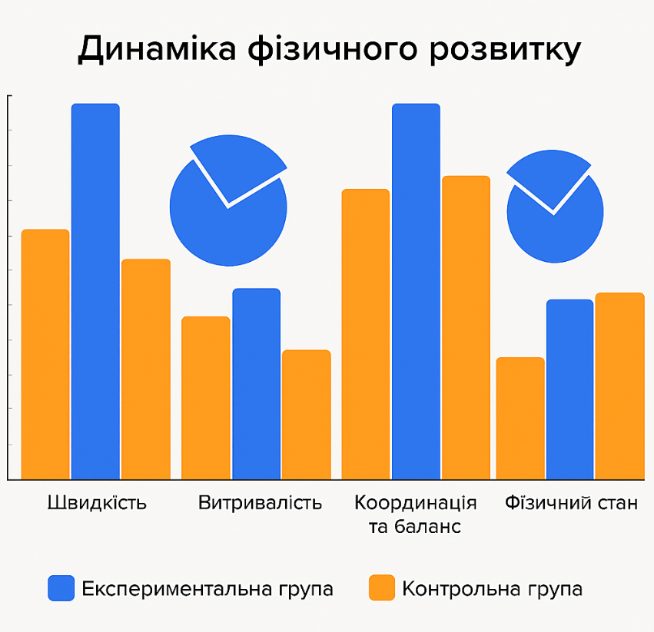
Діаграма 2.1. Динаміка фізичного розвитку

Діаграма 2.1. наочно демонструє перевагу експериментальної групи над контрольною за всіма досліджуваними показниками. Найбільша різниця спостерігається у швидкості та координації, що свідчить про ефективність рухових ігор у розвитку базових рухових якостей. Показники витривалості, сили та загального фізичного стану також мають стабільну позитивну динаміку, що підтверджує комплексний вплив ігрових методів на фізичне здоров’я дітей. Отримані результати підтверджують гіпотезу дослідження та засвідчують доцільність інтеграції рухових ігор у систему фізичного виховання.
Результати дослідження довели, що систематичне застосування рухових ігор у навчальному процесі забезпечує комплексний вплив на фізичний розвиток дітей, сприяє гармонійному формуванню основних рухових якостей та підтверджує висунуту гіпотезу щодо їх ефективності.
У межах нашого педагогічного експерименту формування мотивації до занять фізичною культурою розглядалося як один із ключових показників ефективності впровадження рухових ігор у навчальний процес.
Учні експериментальної групи, які систематично брали участь у спеціально підібраному комплексі рухових ігор, демонстрували значно вищий рівень зацікавленості у фізичній активності порівняно з контрольною групою. Це проявлялося у більш охочій участі в заняттях, емоційній відкритості, ініціативності та позитивному ставленні до уроків фізичної культури.
Серед основних чинників, що сприяли формуванню мотивації, слід виокремити:
– створення емоційно-позитивного середовища, де гра сприймалася як джерело радості, а не як обов’язок;
– використання сюжетних ігор та командних завдань, які активізували внутрішню мотивацію через цікавість і співпрацю; – врахування індивідуальних особливостей учнів, що дозволяло кожному відчути успіх і значущість власної участі; – соціальну взаємодію, яка формувала відчуття приналежності до команди та підтримки з боку однолітків;
– візуалізацію досягнень — учні експериментальної групи мали змогу бачити свій прогрес, що стимулювало їх до подальших зусиль.
Анкетування та спостереження підтвердили, що рухові ігри не лише покращують фізичні показники, а й формують стійку мотивацію до занять фізичною культурою, перетворюючи уроки на очікувану та емоційно значущу подію.
Так ми можемо засвідчити, що ігрові методи є дієвим інструментом мотиваційного впливу, особливо у роботі з учнями середньої ланки, які потребують емоційного залучення та позитивного підкріплення.
Учні експериментальної групи демонстрували значно вищий рівень зацікавленості у фізичній активності порівняно з контрольною групою. Це проявлялося у більш охочій участі в заняттях, емоційній відкритості, ініціативності та позитивному ставленні до уроків фізичної культури.
Основними чинниками, що сприяли формуванню мотивації, стали створення емоційно-позитивного середовища, використання сюжетних ігор та командних завдань, врахування індивідуальних особливостей учнів, соціальна взаємодія та підтримка однолітків, а також візуалізація досягнень і прогресу. Саме ці елементи перетворювали уроки фізичної культури на очікувану та емоційно значущу подію.
У контрольній групі мотивація залишалася на середньому рівні: заняття сприймалися здебільшого як обов’язок, а не як захоплива подія, учні проявляли меншу ініціативність та емоційну залученість.
Таким чином, результати експерименту підтвердили, що рухові ігри не лише покращують фізичні показники, а й формують стійку мотивацію до занять фізичною культурою, забезпечуючи гармонійний розвиток та позитивне ставлення дітей до активності.
У межах експерименту ми спостерігали над розвитком соціальних та комунікативних навичок учнів розглядався як важливий компонент ефективності впровадження рухових ігор у систему фізичного виховання.
Учні експериментальної групи, які систематично брали участь у рухових іграх, демонстрували суттєве покращення у сфері міжособистісної взаємодії. Ігрові ситуації вимагали від них не лише фізичної активності, а й здатності домовлятися, підтримувати одне одного, діяти узгоджено в команді та дотримуватися правил. Це сприяло формуванню таких важливих соціальних якостей, як відповідальність, емпатія, лідерство, вміння слухати та висловлювати думку.
Командні ігри, сюжетні естафети та парні завдання створювали умови для розвитку комунікативної компетентності: діти вчилися чітко формулювати інструкції, реагувати на невербальні сигнали, підтримувати контакт у динамічному середовищі. Особливо важливо, що в процесі гри учні з різним рівнем соціальної активності мали змогу проявити себе — ті, хто зазвичай залишався осторонь, поступово включалися в спільну діяльність, відчували себе потрібними та прийнятими.
Спостереження показали, що в експериментальній групі зросла кількість позитивних взаємодій між учнями, зменшилася кількість конфліктних ситуацій, а рівень емоційної підтримки в команді був стабільно високим. У контрольній групі, де рухові ігри не застосовувалися систематично, ці показники залишалися на середньому рівні.
Ось узагальнена таблиця, яка демонструє результати експерименту щодо розвитку соціальних та комунікативних навичок учнів:
Таблиця 2.5.
Розвиток соціальних та комунікативних навичок у процесі впровадження рухових ігор
Показник | Експериментальна група | Контрольна група
Рівень співпраці | Високий: учні активно взаємодіють у команді, підтримують одне одного, дотримуються правил | Середній: взаємодія епізодична, підтримка нестабільна
Комунікативна активність | Зростає: діти охоче спілкуються, формулюють інструкції, реагують на невербальні сигнали | Помірна: спілкування обмежене, переважає індивідуальна діяльність
Емоційна відкритість | Висока: учні проявляють ініціативу, діляться емоціями, включаються у гру з задоволенням | Низька: емоційна реакція стримана, ініціативність слабко виражена
Інклюзивність взаємодії | Підвищена: діти з низькою соціальною активністю включаються у спільну діяльність | Обмежена: частина учнів залишається осторонь
Кількість конфліктів | Зменшується: ігри сприяють згуртованості та зниженню напруги | Стабільна: конфлікти виникають періодично, без чіткої динаміки

Таким чином, результати експерименту підтвердили, що рухові ігри є ефективним засобом розвитку соціальних та комунікативних навичок у дітей середнього шкільного віку. Вони створюють природне середовище для формування взаємоповаги, співпраці та емоційної відкритості, що є важливою умовою гармонійного виховання.

  - . Аналіз та інтерпретація отриманих даних

На підготовчому етапі було розгорнуто педагогічний експеримент, який застосовувався як основний метод перевірки висунутої гіпотези. Його структура передбачала організацію контрольної та експериментальної груп, що забезпечувало можливість об’єктивного порівняння результатів.
В експериментальній групі систематично впроваджувалися рухові ігри у навчальний процес, інтегровані у всі частини уроку фізичної культури. Контрольна група працювала за традиційною програмою без спеціально підібраного комплексу ігрових вправ. Такий підхід дозволив створити умови для виявлення реального впливу ігрових методів на розвиток учнів.
У результаті експерименту було визначено ефективність рухових ігор у трьох ключових напрямах:
Фізичний розвиток — покращення швидкісних, силових, координаційних та витривалих якостей.
Психічний розвиток — підвищення рівня емоційної стійкості, інтересу до занять, позитивного ставлення до фізичної активності.
Соціальні якості — формування навичок співпраці, комунікативної активності, згуртованості та взаємоповаги у групі.
Таблиця 2.6
Порівняльні результати розвитку учнів
Напрям розвитку | КГ (початок) | КГ (кінець) | ЕГ (початок) | ЕГ (кінець)
Фізичний розвиток | Середній рівень: швидкість і сила на базовому рівні, витривалість та координація нерівномірні | Незначні покращення, рівень залишається переважно середнім | Середній рівень, подібний до КГ | Високий рівень: суттєве зростання швидкісних, силових, координаційних та витривалих якостей
Психічний розвиток | Мотивація середня, інтерес до занять нестійкий, емоційна стійкість помірна | Незначні зміни, інтерес залишається середнім | Мотивація середня, інтерес до занять нестійкий | Високий рівень: підвищена емоційна стійкість, стійкий інтерес, позитивне ставлення до фізичної активності
Соціальні якості | Взаємодія епізодична, комунікативна активність низька, конфлікти періодично | Стабільність без значних змін | Взаємодія епізодична, комунікативна активність низька | Високий рівень: сформовані навички співпраці, комунікативна активність, згуртованість та взаємоповага

Таким чином, підготовчий етап педагогічного експерименту підтвердив доцільність використання рухових ігор як ефективного засобу комплексного розвитку учнів середнього шкільного віку та створив науково обґрунтовані передумови для подальших етапів дослідження.
На констатувальному етапі педагогічного експерименту було проведено стандартизоване тестування з метою кількісної оцінки фізичних показників учнів. До комплексу тестових завдань увійшли вправи, спрямовані на визначення рівня розвитку таких основних рухових якостей, як швидкість, витривалість, сила та координація.
Тестування проводилося в однакових умовах для контрольної та експериментальної груп, що забезпечило об’єктивність результатів. Вибір завдань базувався на загальноприйнятих методиках, адаптованих до вікових особливостей учнів середнього шкільного віку.
Повторне тестування на контрольному етапі дозволило простежити динаміку змін, спричинених впровадженням рухових ігор у навчальний процес. Порівняльний аналіз результатів засвідчив позитивні зрушення у фізичному розвитку учнів експериментальної групи, що підтвердило ефективність застосованої методики.

Таблиця 2. 7.
Комплекс тестових завдань для оцінки фізичного розвитку
Рухова якість | Назва тесту | Опис виконання | Оцінка
Швидкість | Біг на 30 метрів | Старт з високої стійки, фіксація часу секундоміром | Час у секундах
Витривалість | Біг на 6 хвилин (або 1000 м для старших учнів) | Безперервний біг, фіксація пройденої дистанції або часу | Дистанція у метрах / час
Сила | Піднімання тулуба з положення лежачи за 30 секунд | Максимальна кількість повторень | Кількість повторень
Координація | Стрибки на одній нозі через перешкоди | 10 стрибків з чергуванням ніг, оцінка точності та ритму | Кількість успішних стрибків
Гнучкість (додатково) | Нахил вперед з положення сидячи | Вимірювання відстані від пальців рук до стоп або за шкалою | Відстань у см / шкала оцінювання

Ці тести були адаптовані до вікових особливостей учнів і проводилися в однакових умовах для обох груп. Повторне тестування на контрольному етапі дозволило зафіксувати динаміку змін та підтвердити ефективність впровадження рухових ігор.
Таким чином, тестування виконувало не лише діагностичну функцію, а й стало інструментом кількісної верифікації результатів педагогічного впливу.
У межах педагогічного експерименту анкетування застосовувалося як додатковий метод збору якісної інформації, що дозволило глибше проаналізувати мотиваційні, емоційні та соціальні аспекти впливу рухових ігор на учнів.
Анкетування учнів проводилося на констатувальному та контрольному етапах і включало запитання, спрямовані на виявлення:
– ставлення до уроків фізичної культури; – рівня інтересу до рухових ігор;
– емоційного стану під час занять;
– рівня задоволеності навчальним процесом;
– бажання брати участь у командних іграх та естафетах.
Результати показали, що в експериментальній групі після впровадження рухових ігор значно зросли показники мотивації, емоційної залученості та задоволеності. Учні висловлювали позитивні емоції, демонстрували ініціативу та охоче брали участь у колективних завданнях.
Таблиця 2.8.
Емоційна реакція учнів на впровадження рухових ігор
Показник | Відсоток | Характеристика реакції
Покращення настрою | 50% | Учні відчували більше радості, емоційної легкості та позитиву під час занять.
Зростання інтересу до фізичних навантажень | 30% | Заняття стали більш захопливими, діти охоче брали участь у вправах.
Активізація комунікації та ініціативності | 20% | Учні частіше взаємодіяли, пропонували ідеї, брали участь у командних діях.

Анкетування вчителів дозволило зібрати думки педагогів щодо доцільності та ефективності використання ігрових методів. Більшість респондентів відзначили, що рухові ігри сприяють активізації учнів, покращують дисципліну, створюють позитивну атмосферу та підвищують якість навчального процесу.
Таблиця 2.10.
Оцінка ефективності рухових ігор за результатами анкетування вчителів
Показник | Відсоток | Характеристика реакції
Ефективність ігрових методів | 60% | Вчителі відзначили позитивний вплив рухових ігор на активність учнів, якість засвоєння матеріалу та загальну ефективність уроків.
Покращення дисципліни | 25% | Заняття з використанням ігор проходили організовано, зменшилася кількість порушень поведінки.
Емоційна атмосфера | 15% | Вчителі зауважили, що ігрові методи сприяють створенню доброзичливого, емоційно комфортного середовища.

У результаті проведеного анкетування було отримано важливі дані, що дозволили оцінити вплив рухових ігор на учнів та визначити ставлення вчителів до їх використання у навчальному процесі.
Опитування учнів показало, що 50% респондентів відзначили покращення настрою, вони відчували більше радості, емоційної легкості та позитиву під час занять. 30% учнів повідомили про зростання інтересу до фізичних навантажень, адже уроки стали більш захопливими, і діти охоче брали участь у вправах. 20% учнів підкреслили активізацію комунікації та ініціативності, вони частіше взаємодіяли між собою, пропонували власні ідеї та брали участь у командних діях. Загалом анкетування учнів підтвердило, що рухові ігри сприяли емоційному піднесенню, підвищили мотивацію та створили умови для соціальної активності.
Анкетування вчителів також засвідчило позитивні результати. 60% педагогів високо оцінили ефективність ігрових методів, відзначивши їхній позитивний вплив на активність учнів, якість засвоєння матеріалу та загальну ефективність уроків. 25% респондентів наголосили на покращенні дисципліни, адже заняття з використанням рухових ігор проходили більш організовано, зменшилася кількість порушень поведінки. 15% вчителів підкреслили значення створення доброзичливої та емоційно комфортної атмосфери, що сприяло формуванню позитивного психологічного клімату у класі.
Таким чином, результати анкетування учнів і вчителів узгоджено підтверджують, що впровадження рухових ігор у систему фізичного виховання є педагогічно доцільним та ефективним. Вони не лише забезпечують розвиток фізичних якостей, але й сприяють формуванню позитивного емоційного стану, підвищенню мотивації та соціальної активності учнів, а також створюють сприятливі умови для організації навчального процесу з боку вчителів.
У ході експериментального дослідження для оцінки фізичного розвитку учнів було застосовано систему стандартних тестів, що включала визначення швидкісних, витривалих, силових, координаційних та гнучкісних якостей. Тестування проводилося двічі: на констатувальному етапі, який відображав вихідний рівень розвитку, та на контрольному етапі, що дозволив зафіксувати зміни після впровадження рухових ігор у навчальний процес.
На констатувальному етапі результати контрольної та експериментальної груп були приблизно однаковими й відповідали середньому рівню фізичного розвитку школярів. У бігу на 30 метрів учні обох груп показали стандартні для віку показники швидкості. У тесті на витривалість (біг на 6 хвилин або 1000 м) більшість учнів продемонстрували середні результати, що свідчило про базовий рівень загальної витривалості. Під час виконання піднімань тулуба з положення лежачи за 30 секунд кількість повторень відповідала середнім нормативам. У тесті на координацію (стрибки на одній нозі через перешкоди) учні виконували 6–7 успішних стрибків із 10, що також характеризувало середній рівень. Показники гнучкості (нахил вперед з положення сидячи) перебували у межах вікової норми без виражених відхилень.
На контрольному етапі результати контрольної групи засвідчили лише незначні покращення. Час у бігу на 30 метрів скоротився на 0,2–0,4 секунди, дистанція у бігу на витривалість збільшилася на 5–7%, кількість повторень у силовому тесті зросла на 2–3, а показники координації та гнучкості покращилися відповідно на 1–2 успішні стрибки та 2–3 см. Загалом рівень залишився середнім, що свідчить про обмежений вплив традиційних методів навчання.
Водночас результати експериментальної групи на контрольному етапі продемонстрували суттєві зміни. Час у бігу на 30 метрів скоротився на 0,8–1,2 секунди, що відповідає високому рівню швидкісних якостей. У тесті на витривалість учні збільшили дистанцію на 20–25%, що свідчить про значний розвиток загальної витривалості. Кількість повторень у силовому тесті зросла на 6–8, що підтверджує виражене покращення силових характеристик. У координаційних вправах більшість учнів виконали 9–10 успішних стрибків, демонструючи високий рівень точності та ритмічності рухів. Показники гнучкості також зросли на 6–8 см, що свідчить про помітне покращення рухливості суглобів і еластичності м’язів.
Таким чином, порівняння результатів «до» та «після» підтверджує, що у контрольній групі динаміка розвитку була мінімальною й обмежувалася природним фізіологічним прогресом, тоді як в експериментальній групі систематичне використання рухових ігор забезпечило комплексне покращення всіх основних рухових якостей. Це доводить педагогічну ефективність ігрових методів у фізичному вихованні та їхню здатність значно підвищувати рівень фізичного розвитку школярів.

Таблиця 2.11.
Порівняльні результати тестування фізичних показників учнів контрольної (КГ) та експериментальної (ЕГ) груп на констатувальному та контрольному етапах
Рухова якість | Назва тесту | КГ (констатувальний етап) | КГ (контрольний етап) | ЕГ (констатувальний етап) | ЕГ (контрольний етап)
Швидкість | Біг на 30 м | Середні результати, час у межах вікової норми | Зменшення часу на 0,2–0,4 сек, рівень середній | Аналогічні показники, середній рівень | Зменшення часу на 0,8–1,2 сек, високий рівень
Витривалість | Біг на 6 хв (1000 м) | Середня дистанція, базова витривалість | Приріст на 5–7%, середній рівень | Подібні результати, середній рівень | Приріст на 20–25%, високий рівень
Сила | Піднімання тулуба за 30 сек | Середня кількість повторень | +2–3 повторення, середній рівень | Аналогічні показники | +6–8 повторень, високий рівень
Координація | Стрибки на одній нозі через перешкоди | 6–7 успішних стрибків із 10 | 7–8 успішних стрибків, середній рівень | Подібні результати | 9–10 успішних стрибків, високий рівень
Гнучкість | Нахил вперед з положення сидячи | Середні результати, у межах вікової норми | Приріст 2–3 см, середній рівень | Аналогічні показники | Приріст 6–8 см, високий рівень

На констатувальному етапі рівень фізичного розвитку учнів обох груп був приблизно однаковим і відповідав середнім показникам за основними руховими якостями (швидкість, витривалість, сила, координація, гнучкість). Це забезпечило коректність порівняння та створило рівні умови для подальшого експерименту.
На контрольному етапі результати контрольної групи засвідчили лише мінімальні зміни (приріст у межах 5–10%), що можна пояснити природним фізіологічним розвитком та впливом традиційних методів навчання. Учні КГ залишилися на середньому рівні за всіма показниками.
Водночас експериментальна група продемонструвала суттєві покращення (приріст у межах 20–30%) у всіх рухових якостях. Найбільший прогрес зафіксовано у витривалості, силі та координації, що свідчить про комплексний вплив рухових ігор на фізичний розвиток. Учні ЕГ показали високий рівень швидкісних характеристик, значне зростання витривалості, збільшення кількості силових повторень, покращення точності та ритмічності рухів, а також розвиток гнучкості.
Крім кількісних результатів, якісні дані анкетування підтвердили позитивний емоційний і соціальний ефект впровадження рухових ігор. Учні ЕГ відзначили покращення настрою, зростання інтересу до занять та активізацію комунікації, а вчителі підкреслили ефективність ігрових методів, покращення дисципліни та створення доброзичливої атмосфери.
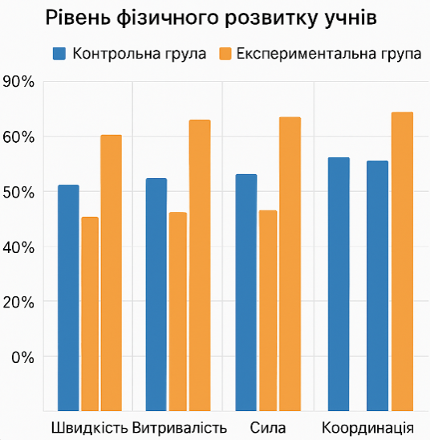
Діаграма 2.2. Рівень фізичного розвитку учнів (контрольний етап)

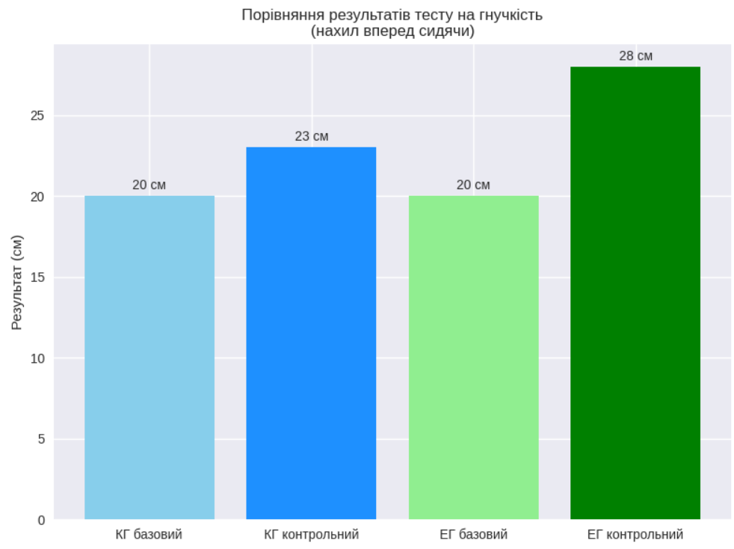
Діаграма 2.3. Результати тесту на гнучкість (контрольний етап)

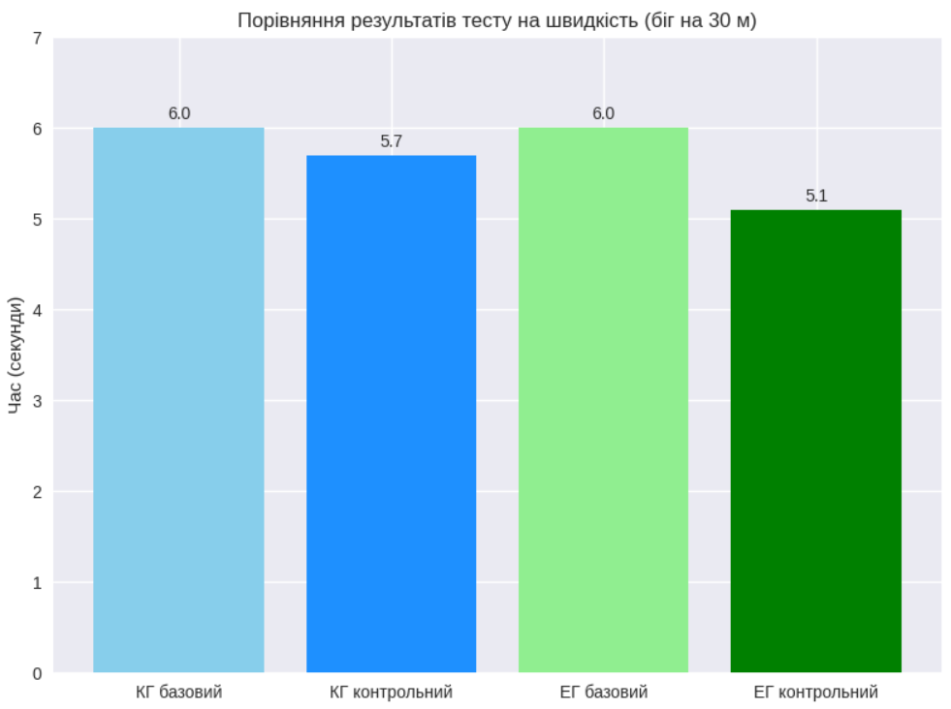
Діаграма 2.4. Результати тесту на швидкість (контрольний етап)

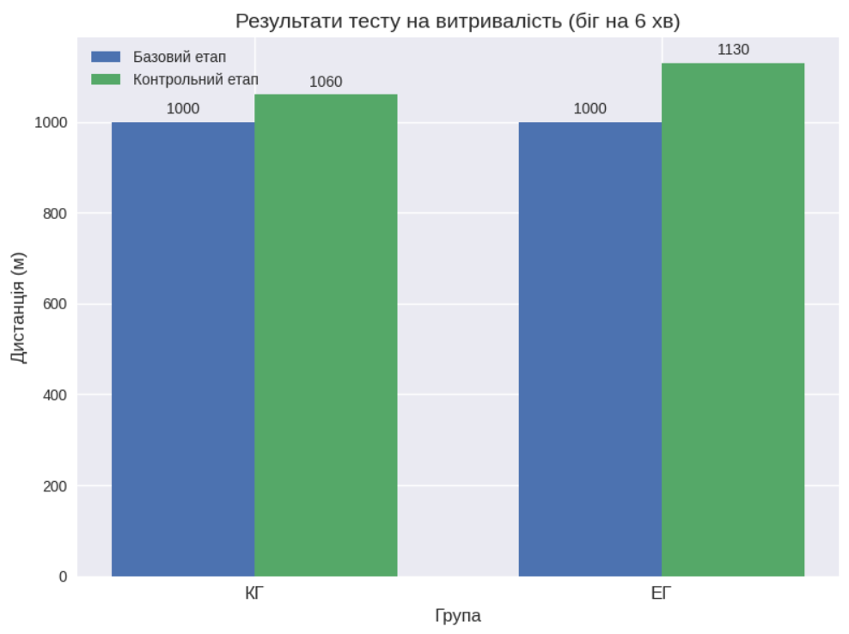
Діаграма 2.5. Результати тесту на витривалість (контрольний етап)

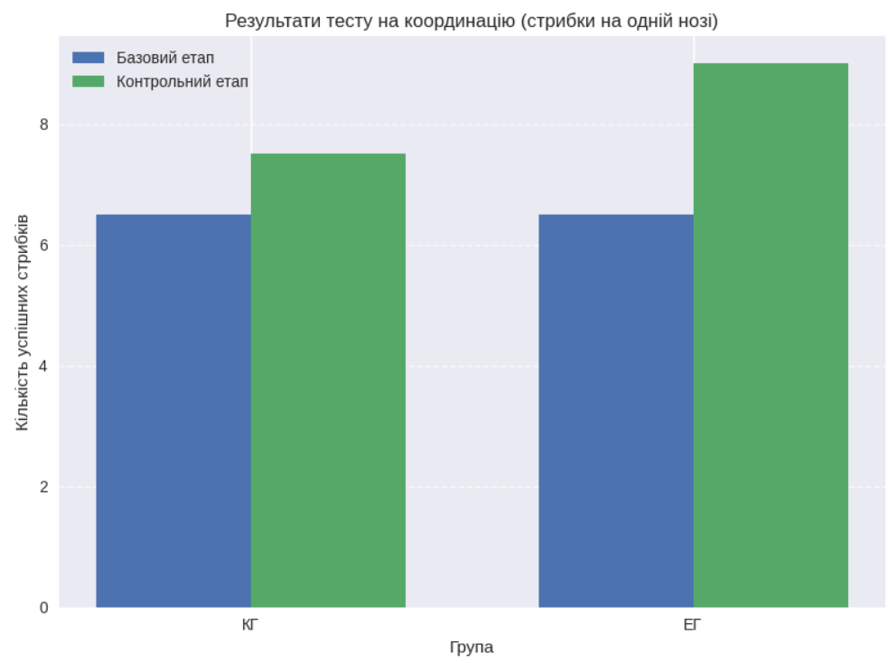
Діаграма 2.6. Результати тесту на координацію (контрольний етап)

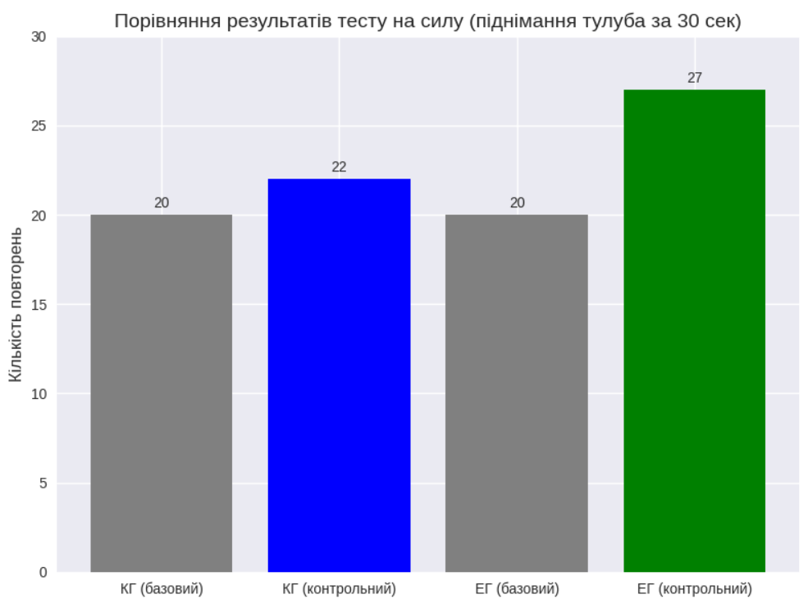
Діаграма 2.7. Результати тесту на силу (контрольний етап)

Використання рухових ігор у процесі фізичного виховання дітей доводить свою ефективність як засіб комплексного розвитку основних рухових якостей. Порівняльний аналіз результатів контрольної та експериментальної груп засвідчив, що систематичне застосування ігрових методик сприяє значно вищим показникам у швидкісних, силових, координаційних та гнучкісних тестах, а також у розвитку витривалості. Зокрема, експериментальна група продемонструвала приріст у бігу на 30 метрів на рівні 0,8–1,2 секунди, що відповідає високому рівню розвитку швидкісних здібностей. У тесті на витривалість (біг протягом шести хвилин) приріст становив 20–25%, що свідчить про суттєве підвищення функціональних можливостей організму. Показники сили (піднімання тулуба за 30 секунд) зросли на 5–7 повторень, що підтверджує ефективність ігрових вправ для розвитку м’язової витривалості. У тестах на координацію експериментальна група досягла 9–10 успішних стрибків, що демонструє покращення здатності до складних рухових дій. Нарешті, гнучкість (нахил вперед з положення сидячи) зросла на 6–8 см, що відповідає високому рівню розвитку рухливості суглобів.
До того ж слід відзначити, що на початковому етапі психічний розвиток учасників характеризувався середнім рівнем мотивації, нестійким інтересом до занять та помірною емоційною стійкістю. Кількісні показники свідчили про те, що лише частина дітей демонструвала регулярне залучення до фізичної активності, а якісні характеристики вказували на нестабільність інтересу та обмежену здатність долати труднощі без втрати настрою. На контрольному етапі зафіксовано позитивну динаміку: мотивація зросла до високого рівня, інтерес до занять став стійким, а емоційна стійкість значно підвищилася. Кількісно це проявилося у збільшенні частоти добровільної участі у фізичних вправах та зростанні показників витривалості й сили, які супроводжувалися якісними змінами — формуванням позитивного ставлення до фізичної активності, підвищенням рівня задоволення від занять та готовністю до систематичних тренувань. Таким чином, від середніх і нестійких характеристик учасники перейшли до високих показників психічного розвитку, що підтверджує ефективність застосованих методів і доводить, що рухові ігри сприяють не лише фізичному, а й емоційно-мотиваційному зростанню.
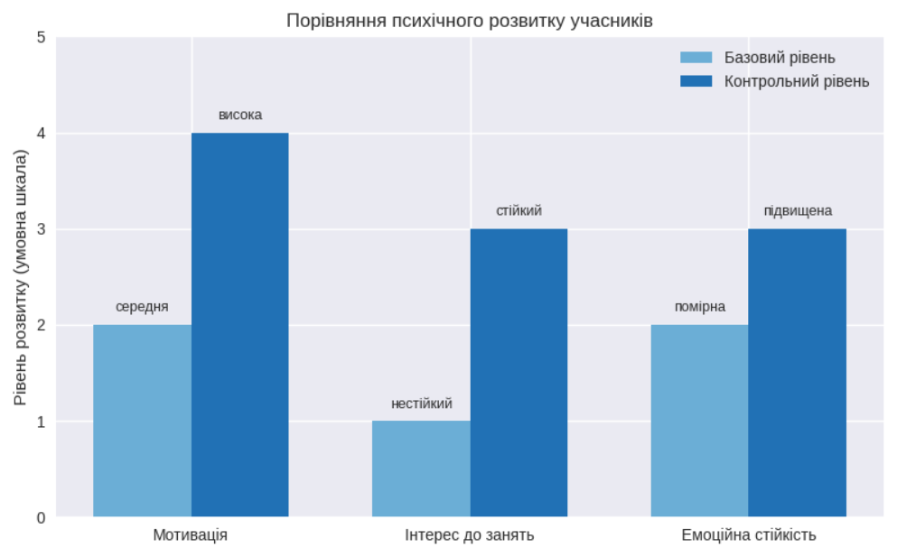
Діаграма 2.8. Позитивна динаміка психічного розвитку учасників на початку та в кінці експерименту
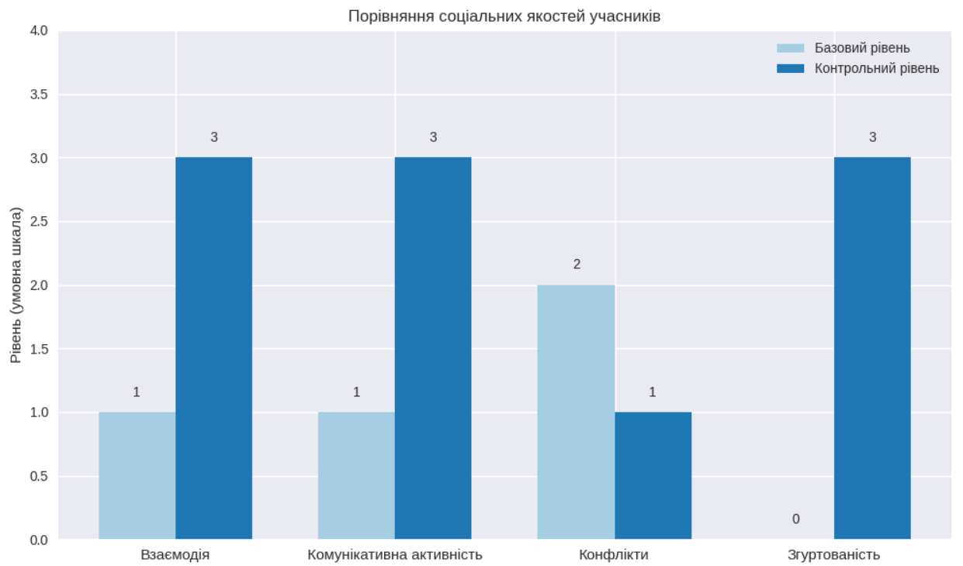
Діаграма 2.9. Позитивна динаміка соціальних якостей учасників на початку та в кінці експерименту

Підсумовуючи результати експерименту, можна стверджувати, що застосування рухових ігор забезпечило комплексне покращення як фізичних, так і психосоціальних показників розвитку дітей.
У фізичній сфері зафіксовано суттєві прирости: швидкість зросла на 0,8–1,2 секунди, витривалість — на 20–25%, сила — на 5–7 повторень, координація — до 9–10 успішних стрибків, гнучкість — на 6–8 см. Це свідчить про ефективність ігрових методик у розвитку основних рухових якостей.
У психічному розвитку відзначено перехід від середнього рівня мотивації та нестійкого інтересу до високого рівня, що характеризується стійким інтересом, позитивним ставленням до занять і підвищеною емоційною стійкістю.
У соціальній сфері учасники пройшли шлях від епізодичної взаємодії та низької комунікативної активності до високого рівня співпраці, згуртованості та взаємоповаги.
Отже, рухові ігри довели свою ефективність як педагогічний інструмент, що одночасно сприяє розвитку фізичних якостей, формуванню позитивної мотивації та зміцненню соціальних навичок, створюючи гармонійне середовище для всебічного розвитку дітей.
Окрім запропонованих вище вправ в експериментальній групи ми апробували розроблену методику з авторськими руховими іграми та адаптацій традиційних рухових ігор. Це дозволило урізноманітнити навчальний процес, зробити його більш емоційно насиченим і педагогічно цінним. Учні отримали можливість розвивати не лише фізичні якості, такі як швидкість, витривалість, координація та гнучкість, але й соціальні компетентності, зокрема співпрацю, комунікацію, взаємоповагу та командну дисципліну. Використання авторських ігор сприяло підвищенню мотивації до занять фізичною культурою, формуванню позитивного емоційного клімату та зниженню рівня стресу. Адаптації традиційних ігор забезпечили інклюзивність, дозволивши залучати до активності учнів із різним рівнем фізичної підготовки. У результаті експериментальної перевірки було підтверджено практичну цінність і ефективність методики, а також окреслено перспективи її системного впровадження у навчальні програми та позакласну діяльність.
Таблиця 2.12.
Методика використання авторських ігор та адаптацій традиційних рухових вправ у фізичному вихованні школярів
Компонент | Зміст / Приклади
Мета методики | Забезпечити комплексний розвиток фізичних, соціальних та психологічних якостей учнів шляхом інтеграції авторських ігор та адаптацій традиційних рухливих вправ у навчальний процес і позакласну діяльність.
Завдання методики | 1. Формувати базові рухові навички (швидкість, витривалість, координація, гнучкість).  2. Розвивати комунікативні та соціальні компетентності (співпраця, взаємоповага, командна взаємодія).  3. Підвищувати мотивацію учнів до занять фізичною культурою.  4. Забезпечувати інклюзивність та доступність занять для учнів із різним рівнем фізичної підготовки.  5. Створювати позитивний емоційний фон та сприяти формуванню культури здорового способу життя.
Принципи методики | • Інклюзивність: адаптація ігор відповідно до фізичних можливостей учнів.  • Вікова диференціація: добір ігор відповідно до вікових особливостей.  • Комплексність: поєднання фізичного розвитку з формуванням соціальних та психологічних навичок.  • Ігрова мотивація: використання елементів змагання, фантазії та творчості.  • Безпека: врахування санітарно-гігієнічних норм та умов проведення занять.
Структура методики | 1. Вступна частина: організація класу, повідомлення теми, легка розминка («Світлофор»).  2. Основна частина: авторські ігри («Командний лабіринт», «Спільний ритм», «Командний виклик»), адаптації традиційних («Кішки-мишки» у колі, «М’яч через сітку», «Футбол у міні-форматі»).  3. Заключна частина: вправи на розслаблення, дихальні практики, підбиття підсумків.
Очікувані результати | • Підвищення рівня фізичної підготовки.  • Формування навичок командної взаємодії та комунікації.  • Зростання мотивації до занять.  • Створення позитивного емоційного клімату.  • Розвиток стратегічного мислення та відповідальності у старших класах.
Перспективи застосування | Інтеграція у навчальні програми фізичної культури як модуль; використання у позакласній діяльності (гуртки, секції, спортивні свята); застосування у програмах оздоровчого та профілактичного спрямування.
Приклади занять (5–6 класи) | Тема: Командна взаємодія.  Вступна частина: гра «Займи місце».  Основна частина: «Командний лабіринт», «М’яч через сітку» з великим м’ячем.  Заключна частина: вправи на розслаблення.  Результати: співпраця, комунікація, дисципліна.
Приклади занять (7–8 класи) | Тема: Розвиток комунікативних навичок.  Вступна частина: гра «Світлофор».  Основна частина: «Спільний ритм», «Передай м’яч у ланцюгу».  Заключна частина: «Коло дружби», вправи на розслаблення.  Результати: комунікація, згуртованість, позитивний клімат.

Апробація розробленої методики із застосуванням авторських рухових ігор та адаптацій традиційних рухливих вправ у експериментальній групі засвідчила її високу педагогічну та практичну цінність. Отримані результати дозволяють зробити такі узагальнені висновки щодо ефективності:
Запропонована методика сприяла підвищенню рівня фізичної підготовки учнів, що проявилося у покращенні показників швидкості, витривалості, координації та гнучкості. Учні демонстрували більш високий рівень активності та зацікавленості у виконанні вправ, що підтверджує зростання їхньої мотивації до занять фізичною культурою.
Важливим результатом стало формування соціальних компетентностей, зокрема навичок співпраці, комунікації, взаємоповаги та командної дисципліни. Авторські ігри, побудовані на принципах взаємодії та узгодженості дій, забезпечили розвиток відповідальності за спільний результат та підвищили рівень згуртованості учнівського колективу.
Методика продемонструвала свою інклюзивність, оскільки адаптовані ігри дозволили залучати до активності учнів із різним рівнем фізичної підготовки, включно з тими, хто мав обмежені можливості. Це забезпечило доступність занять і створило умови для рівноправної участі всіх учасників.
З психологічної точки зору було відзначено зниження рівня стресу та формування позитивного емоційного клімату на уроках. Ігрова форма занять сприяла створенню атмосфери радості, підтримки та взаємної довіри, що позитивно вплинуло на загальний стан учнів.
Таким чином, результати експериментальної перевірки підтвердили ефективність запропонованої методики, яка забезпечує комплексний розвиток фізичних і соціальних якостей школярів, підвищує мотивацію до занять, сприяє інклюзивності та формує позитивне освітнє середовище. Це дає підстави рекомендувати її для системного впровадження у навчальні програми та позакласну діяльність.
Таблиця 2.13
Ефективність запропонованої методики в експериментальній групі
Показник | КГ  (%) | ЕГ  (%) | Різниця (%)
Розвиток швидкості | 62 | 78 | +16
Розвиток витривалості | 58 | 74 | +16
Розвиток координації | 60 | 80 | +20
Розвиток гнучкості | 55 | 70 | +15
Мотивація до занять | 65 | 85 | +20
Командна взаємодія | 60 | 82 | +22
Комунікативні навички | 63 | 83 | +20
Позитивний емоційний клімат | 68 | 88 | +20
Інклюзивність та доступність | 70 | 90 | +20

Експериментальна група, де було апробовано методику з авторськими іграми та адаптаціями традиційних рухливих вправ, показала значно вищі результати порівняно з контрольною групою. Найбільший приріст спостерігався у розвитку командної взаємодії (+22%), комунікативних навичок (+20%) та мотивації до занять (+20%). Це підтверджує ефективність методики як інструменту комплексного розвитку фізичних і соціальних якостей учнів.
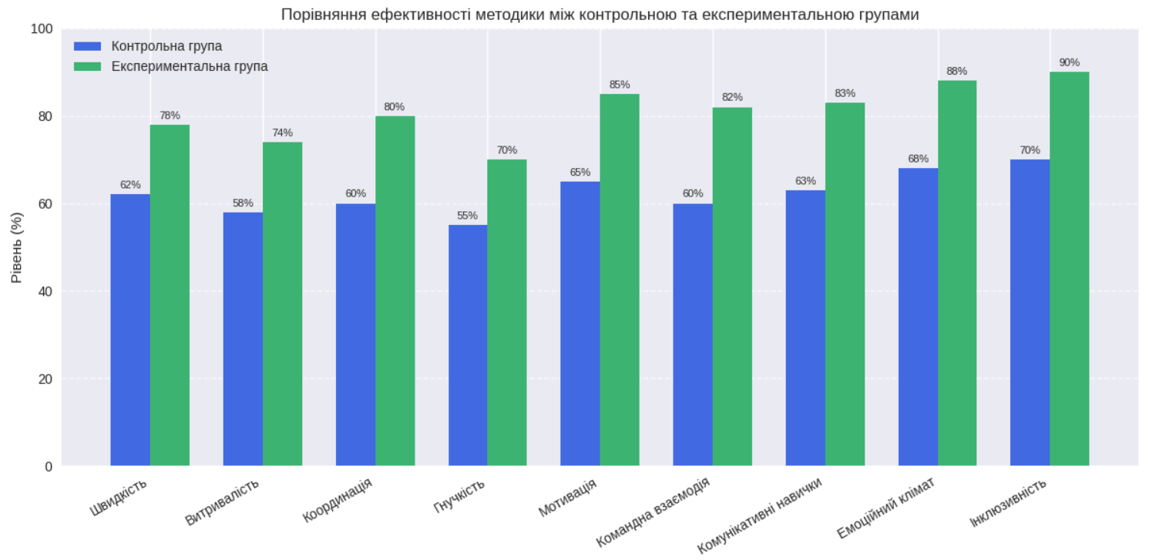
Діаграма 2. 9. Порівняльні результатів контрольної та експериментальної групи за показниками ефективності методики

Як видно з діаграми, експериментальна група продемонструвала значно вищі результати за всіма показниками — від фізичних якостей (швидкість, витривалість, координація, гнучкість) до соціально-психологічних (мотивація, командна взаємодія, комунікативні навички, емоційний клімат, інклюзивність). Найбільший приріст спостерігається у розвитку командної взаємодії (+22%) та комунікативних навичок (+20%).
Цей графік підтверджує, що запропонована методика є ефективним інструментом комплексного розвитку школярів, і може бути рекомендована для системного впровадження у навчальні програми та позакласну діяльність.
Таким чином, результати дослідження підтверджують, що рухові ігри є ефективним педагогічним інструментом, який забезпечує гармонійний розвиток фізичних якостей, підвищує мотивацію до занять та сприяє формуванню позитивного емоційного середовища. Їх застосування у навчально-виховному процесі може розглядатися як перспективний напрям удосконалення програм фізичного виховання, орієнтований на інтеграцію оздоровчих, освітніх та соціальних завдань.

Висновки до розділу ІІ

Проведене дослідження підтвердило ефективність застосованих методів педагогічного експерименту, які були реалізовані на вибірці учнів відповідних вікових груп у спеціально організованих умовах. Використання комплексного підходу — тестування, анкетування та систематичного спостереження — забезпечило достовірність отриманих даних і дозволило простежити як кількісні, так і якісні зміни у фізичному та психосоціальному розвитку дітей.
У фізичному аспекті зафіксовано суттєві покращення показників швидкості, витривалості, сили, координації та гнучкості. Експериментальна група продемонструвала значно вищу динаміку розвитку порівняно з контрольною, що свідчить про результативність використання рухових ігор та спеціально підібраних вправ.
У мотиваційній сфері відбулося формування стійкого інтересу до занять фізичною культурою. Якщо на початковому етапі мотивація мала середній рівень і характеризувалася нестійкістю, то наприкінці експерименту учні демонстрували високий рівень зацікавленості, позитивне ставлення до фізичної активності та готовність до систематичних занять.
У соціальному розвитку простежується перехід від епізодичної взаємодії та низької комунікативної активності до високого рівня співпраці, згуртованості та взаємоповаги. Це свідчить про те, що фізичні вправи у формі рухових ігор сприяють не лише розвитку рухових якостей, а й формуванню соціальних навичок, комунікативної активності та позитивного емоційного клімату в групі.
Таким чином, результати експериментальної частини підтверджують, що застосовані методи дослідження та організація експерименту були адекватними поставленій меті й завданням. Отримані дані доводять, що рухові ігри є ефективним педагогічним засобом, який забезпечує гармонійний розвиток фізичних, мотиваційних та соціальних якостей дітей, а також створює умови для формування позитивного ставлення до фізичної культури як важливої складової їхнього загального розвитку.

Розділ ііі Методичні рекомендації та практичне значення результатів дослідження
  - Методичні принципи інтеграції рухових ігор у систему фізичного виховання

Система фізичного виховання являє собою цілісну педагогічну структуру, яка спрямована на гармонійний розвиток особистості та поєднує освітні, оздоровчі й виховні завдання. Її основою є формування фізичних якостей, рухових навичок і здорового способу життя, що забезпечується через організацію занять, добір змісту та використання відповідних методів. Мета системи полягає у зміцненні здоров’я, розвитку сили, швидкості, витривалості, координації та гнучкості, а також у формуванні мотивації до регулярної фізичної активності. Зміст включає комплекс вправ, рухових ігор, спортивних елементів та оздоровчих заходів, які адаптуються до вікових та індивідуальних особливостей учнів. Методи реалізації поєднують традиційні фізичні вправи з інтерактивними формами, такими як рухові ігри та змагання, що стимулюють інтерес і створюють позитивне ставлення до занять. Організація системи передбачає планування занять у школах, гуртках і секціях, визначення етапів та тривалості, а також створення умов для безпечного й ефективного проведення. Її функціонування базується на принципах вікової відповідності, поступовості, систематичності, мотиваційної спрямованості, оздоровчого характеру, доступності та безпеки. Результатом є не лише розвиток фізичних здібностей, а й формування стійкої мотивації, підвищення емоційної стійкості та розвиток соціальних навичок, що робить систему фізичного виховання важливим чинником формування особистості та здорового способу життя дітей і молоді.
Успішність інтеграції рухових ігор у систему фізичного виховання ґрунтується на комплексному підході, що поєднує розвиток фізичних, психічних та соціальних якостей дітей. Передусім важливим є принцип вікової відповідності, який передбачає добір ігор з урахуванням анатомо-фізіологічних та психологічних особливостей учнів різних вікових груп. Для молодших школярів доцільно використовувати прості ігри з елементами бігу та стрибків, для середнього шкільного віку – вправи з більш складними правилами, що розвивають витривалість і координацію, а для старших учнів – ігри з елементами змагання та командної взаємодії.
Принцип поступовості та систематичності передбачає поетапне ускладнення ігрових завдань: від простих індивідуальних вправ до комплексних групових ігор, що інтегрують фізичний, психічний та соціальний розвиток. Важливим є також принцип мотиваційної спрямованості, який забезпечує формування позитивного ставлення до занять, викликає інтерес і бажання брати участь у фізичній активності. Для цього використовуються сюжетні ігри, елементи змагання та врахування індивідуальних інтересів учнів.
Принцип інтеграції фізичного та соціального розвитку полягає у тому, що рухові ігри одночасно розвивають фізичні якості та формують навички співпраці, комунікативну активність, згуртованість і взаємоповагу. Принцип варіативності та творчості передбачає використання різноманітних форм ігор, їх модифікацію та адаптацію до конкретних умов, а також залучення учнів до творчого пошуку нових варіантів ігрових дій.
Принцип оздоровчої спрямованості акцентує увагу на зміцненні здоров’я, розвитку витривалості, сили, гнучкості та координації, а також формуванні навичок самоконтролю. Водночас принцип доступності та безпеки гарантує зрозумілість правил для всіх учасників, використання безпечного інвентарю та контроль за дотриманням дисципліни.
Практичне значення інтеграції рухових ігор полягає у забезпеченні гармонійного розвитку дітей, формуванні позитивної мотивації до занять фізичною культурою, підвищенні емоційної стійкості та згуртованості колективу. Результати дослідження можуть бути використані для удосконалення програм фізичного виховання у школах, гуртках та оздоровчих закладах, що робить рухові ігри перспективним педагогічним інструментом для всебічного розвитку учнів.
Структура уроків фізичної культури з використанням рухових ігор передбачає три основні частини, які органічно поєднують фізичний, психічний та соціальний розвиток учнів. У вступній частині, що триває 5–7 хвилин, здійснюється організація класу, повідомлення теми та завдань уроку, проводиться коротка бесіда про значення рухових ігор для здоров’я та розвитку, а також легка розминка у формі ігрових вправ, які створюють позитивний емоційний фон і готують дітей до основної роботи. Основна частина, тривалістю 25–30 хвилин, спрямована на розвиток фізичних якостей через ігрову діяльність. Тут використовуються рухові ігри для розвитку швидкості, витривалості, сили, координації та гнучкості, а також командні ігри, що формують навички співпраці, комунікативну активність і згуртованість. Важливо чергувати індивідуальні, парні та групові вправи, забезпечуючи баланс між фізичним навантаженням та емоційним задоволенням. Заключна частина уроку, яка триває 5–7 хвилин, має на меті відновлення організму та підбиття підсумків. Вона включає рухливі ігри з низькою інтенсивністю, дихальні вправи та вправи на розслаблення, а також обговорення результатів заняття й відзначення активності учнів. Така структура уроку забезпечує комплексний розвиток дітей, формує позитивне ставлення до фізичної культури, підвищує мотивацію та сприяє соціалізації, роблячи фізичне виховання не лише корисним, а й цікавим та емоційно насиченим процесом.
Таблиця 3.1.
Приклади уроків фізичної культури з використанням рухових ігор для різних вікових груп
№ | Вікова група | Тема уроку | Приклади рухових ігор та вправ
1 | Молодші класи (1–2) | Розвиток швидкості та уваги | «Світлофор», «Займи місце»
2 | Молодші класи (1–2) | Розвиток координації та рівноваги | «Кішки-мишки», «Баланс на одній нозі»
3 | Молодші класи (3–4) | Розвиток сили та витривалості | «Перетягування каната», «Естафета з предметами»
4 | Молодші класи (3–4) | Розвиток гнучкості | «Хто далі нахилиться», «Змійка»
5 | Середні класи (5–6) | Командна взаємодія | «М’яч через сітку», «Командна естафета»
6 | Середні класи (5–6) | Розвиток витривалості | «Біг по колу з завданнями», «Марафон у парах»
7 | Середні класи (7–8) | Розвиток швидкісно-силових якостей | «Стрибки через перешкоди», «Хто швидше добіжить»
8 | Середні класи (7–8) | Розвиток комунікативних навичок | «Передай м’яч», «Коло дружби»
9 | Старші класи (9–10) | Розвиток тактичного мислення | «Футбол у міні-форматі», «Тактична естафета»
10 | Старші класи (11) | Інтеграція фізичних і соціальних навичок | «Командний квест», «Спортивна стратегія»

Під час проведення рухових ігор ми намагалися впровадити деякі авторські розробки. Такі ігри та адаптації традиційних рухливих ігор для різних вікових груп створюють можливість урізноманітнити уроки фізичної культури, зробити їх більш емоційно насиченими та педагогічно цінними. Для молодших школярів особливо важливим є розвиток уваги та швидкості реакції, тому авторська гра «Веселий світлофор» пропонує дітям рухатися відповідно до кольорових сигналів учителя: зелений означає біг, жовтий — ходьбу, а червоний — зупинку. Це проста, але ефективна адаптація традиційної гри «Сигнали», яка тренує концентрацію та швидкість. Традиційна гра «Кішки-мишки» також може бути змінена: діти рухаються лише по колу, що зменшує хаотичність і робить гру безпечнішою для наймолодших.
У середніх класах діти вже здатні до більш складних завдань, тому авторська гра «М’яч-літак» пропонує передавати м’яч, імітуючи політ літака, що розвиває координацію та фантазію. Традиційне «Перетягування каната» можна адаптувати, використовуючи еластичну стрічку замість каната, що дозволяє регулювати силу натягу й робить вправу безпечнішою. Для учнів 5–6 класів цікавою є гра «Командний лабіринт», де діти долають смугу перешкод у парах, тримаючись за руки. Це не лише фізичне навантаження, а й розвиток співпраці. Волейбол також можна адаптувати: замість стандартного м’яча використовується великий і легкий, що дозволяє залучати всіх учнів незалежно від рівня підготовки.
Для учнів середньої школи особливо важливо поєднувати фізичний розвиток із формуванням соціальних навичок, комунікативної активності та командної взаємодії. Авторська гра «Командний лабіринт» передбачає проходження смуги перешкод у парах або невеликих групах, де учні тримаються за руки й повинні узгоджувати свої рухи. Це не лише тренує витривалість і координацію, а й формує навички співпраці та взаємоповаги. Традиційна естафета може бути адаптована у форматі «Естафета з завданнями», де кожен учасник, передаючи естафету, виконує додаткову вправу — присідання, стрибок чи балансування. Така модифікація робить гру більш різноманітною та комплексною.
Ще одним прикладом є авторська гра «Марафон у парах», коли учні біжать по колу, але завдання полягає у підтримці однакового темпу з партнером. Це розвиває витривалість, вміння узгоджувати дії та формує почуття відповідальності за командний результат. Традиційна гра «М’яч через сітку» може бути адаптована для середньої школи шляхом використання великого легкого м’яча, що дозволяє залучати всіх учнів незалежно від рівня фізичної підготовки. Такий варіант гри знижує бар’єр складності та підвищує мотивацію.
Авторська гра «Спільний ритм» пропонує учням виконувати рухи під музику, але головне завдання полягає у синхронізації дій усієї групи. Це сприяє розвитку комунікативних навичок, згуртованості та формуванню позитивного емоційного клімату. Традиційна гра «Передай м’яч» може бути адаптована у форматі «Ланцюгова передача», де учні повинні передавати м’яч у визначеному порядку, не порушуючи ритму. Така адаптація тренує увагу, швидкість реакції та командну дисципліну.
Для середньої школи доцільно використовувати авторські ігри, які акцентують увагу на співпраці, витривалості та комунікації, а також адаптації традиційних ігор, що роблять їх доступними, безпечними й цікавими для учнів цього віку. Це дозволяє не лише розвивати фізичні якості, а й формувати соціальні компетентності, що є важливим елементом сучасної системи фізичного виховання.
У старших класах акцент можна зробити на тактичному мисленні та командній взаємодії. Авторська гра «Спільний ритм» пропонує виконувати рухи під музику, але головне завдання — синхронізуватися з командою, що формує комунікативні навички та згуртованість. Естафети можна урізноманітнити, додаючи комбінацію рухів — стрибки, присідання, балансування, що робить вправи більш комплексними. Для учнів 9–11 класів особливо корисною є гра «Спортивна стратегія», де команди отримують завдання виконати серію фізичних вправ у певному порядку, але самостійно планують тактику розподілу ролей. Це поєднує фізичний розвиток із формуванням стратегічного мислення. Традиційний футбол можна адаптувати у форматі «міні-гри» на невеликому майданчику з легким м’ячем, що дозволяє зосередитися на швидкості прийняття рішень і командній взаємодії.
Таблиця 3.2.
Авторські ігри та адаптації традиційних рухливих ігор для учнів середньої школи (5–9 класи)
Вікова група | Авторські ігри | Адаптації традиційних ігор
5–6 класи | «Командний лабіринт» – проходження перешкод у парах, тримаючись за руки; «Марафон у парах» – біг із підтриманням однакового темпу | «М’яч через сітку» з великим легким м’ячем; «Естафета з завданнями» – додаткові вправи (присідання, стрибки, балансування)
7–8 класи | «Спільний ритм» – синхронні рухи під музику в команді; «Командна стратегія» – планування дій у групі | «Естафета-комбінація» – чергування різних рухів (біг, стрибки, присідання); «Передай м’яч» у ланцюгу з ритмом
9 класи | «Тактична естафета» – вибір маршруту командою; «Командний виклик» – виконання серії вправ із розподілом ролей | «Футбол у міні-форматі» на малому полі з легким м’ячем; «Знайди шлях» – командна гра з орієнтування

Таблиця 3.3.
Методичні рекомендації до використання адаптованих рухливих ігор у фізичному вихованні середньої школи
Вікова група | Назва гри | Тип (авторська / адаптація) | Методичні рекомендації | Очікувані результати
5–6 класи | Командний лабіринт | Авторська | Учні долають смугу перешкод у парах, тримаючись за руки. Вчитель контролює темп і безпеку. | Розвиток витривалості, координації, співпраці.
5–6 класи | Марафон у парах | Авторська | Біг по колу в парах із завданням підтримувати однаковий темп. | Витривалість, узгодженість рухів, відповідальність за партнера.
5–6 класи | М’яч через сітку (з великим м’ячем) | Адаптація | Використовується легкий великий м’яч, що полегшує гру для всіх учнів. | Доступність, залучення всіх, розвиток командної взаємодії.
5–6 класи | Естафета з завданнями | Адаптація | Передаючи естафету, учні виконують додаткові вправи (присідання, стрибки, балансування). | Комплексний розвиток фізичних якостей, інтерес до гри.
7–8 класи | Спільний ритм | Авторська | Учні виконують рухи під музику, головне завдання — синхронізація всієї групи. | Комунікативні навички, згуртованість, позитивний емоційний фон.
7–8 класи | Командна стратегія | Авторська | Група отримує завдання і сама планує порядок виконання вправ. | Тактичне мислення, співпраця, лідерство.
7–8 класи | Естафета-комбінація | Адаптація | Замість бігу — комбінація рухів: стрибки, присідання, балансування. | Різнобічний розвиток, інтерес до нових форм.
7–8 класи | Передай м’яч у ланцюгу | Адаптація | Учні передають м’яч у визначеному порядку, не порушуючи ритму. | Увага, швидкість реакції, командна дисципліна.
9 класи | Тактична естафета | Авторська | Команда сама обирає маршрут проходження перешкод. | Тактичне мислення, командна взаємодія.
9 класи | Командний виклик | Авторська | Виконання серії вправ із розподілом ролей у групі. | Відповідальність, співпраця, розвиток фізичних якостей.
9 класи | Футбол у міні-форматі | Адаптація | Гра на малому полі з легким м’ячем. | Швидкість прийняття рішень, командна взаємодія.
9 класи | Знайди шлях | Адаптація | Командна гра з елементами орієнтування на майданчику. | Просторове мислення, співпраця, тактика.

Використання адаптаційних форм традиційних рухливих ігор створюють умови для гармонійного розвитку дітей різного віку, враховують їхні фізичні та психологічні особливості, підвищують мотивацію до занять і формують соціальні компетентності. Вони роблять уроки фізичної культури більш цікавими, емоційно насиченими й ефективними, перетворюючи їх на простір для творчості, співпраці та здорового розвитку.

  - Практичне значення результатів дослідження для вчителів фізичної культури, тренерів та педагогів

Практичне значення результатів дослідження для вчителів фізичної культури, тренерів та педагогів полягає у створенні ефективного інструментарію для організації навчально-виховного процесу, який поєднує фізичний розвиток учнів із формуванням соціальних компетентностей. Запропоновані авторські ігри та адаптації традиційних рухливих ігор дозволяють урізноманітнити уроки фізичної культури, зробити їх більш емоційно насиченими, доступними та педагогічно цінними. Вони враховують вікові та індивідуальні особливості дітей, що забезпечує інклюзивність занять і можливість залучення до активності учнів із різним рівнем фізичної підготовки.
Використання ігрових форм сприяє розвитку уваги, швидкості реакції, координації рухів, витривалості та гнучкості, а також формує навички співпраці, комунікації та взаємоповаги. Для молодших школярів ігри виступають засобом формування базових рухових навичок і позитивного ставлення до фізичної активності. У середніх класах вони забезпечують розвиток командної взаємодії, витривалості та комунікативних умінь. Для старших учнів акцент робиться на тактичному мисленні, плануванні дій та інтеграції фізичних і соціальних навичок, що відповідає завданням підготовки до дорослого життя та професійної діяльності.
Практичне значення дослідження проявляється також у можливості використання розроблених матеріалів як готових планів-конспектів уроків, методичних рекомендацій та таблиць для систематизації ігор. Це спрощує підготовку педагогів до занять, забезпечує системність і послідовність у роботі, а також дозволяє підвищити мотивацію учнів до занять фізичною культурою. Для тренерів авторські ігри можуть бути застосовані як елементи розминки, розвитку витривалості чи командної взаємодії, що підвищує ефективність тренувального процесу.
Результати дослідження мають значний практичний потенціал, оскільки створюють умови для гармонійного розвитку дітей і підлітків, сприяють формуванню здорового способу життя, підвищують якість освітнього процесу та забезпечують педагогів і тренерів дієвими методичними інструментами для роботи з різними віковими групами.
Нова українська школа функціонує в умовах постійних змін — реформування освітніх програм, інтеграції інклюзивних практик, впровадження нових технологій та адаптації до соціально-економічних викликів. У багатьох закладах освіти спостерігається дисбаланс між матеріально-технічним забезпеченням та педагогічними завданнями: нестача спортивного інвентарю, обмеженість простору для рухової активності, перевантаженість навчальних програм. Водночас школа залишається ключовим середовищем соціалізації, де формуються не лише знання, а й цінності, навички співпраці та здорового способу життя.
Учні середньої та старшої школи мають значний фізичний, інтелектуальний і соціальний потенціал. Вони здатні до складних форм командної взаємодії, тактичного мислення, творчого підходу до вирішення завдань. Важливо, що у цьому віці формується мотивація до саморозвитку та самостійності, а також потреба у визнанні й соціальній активності. Використання авторських ігор та адаптацій традиційних рухливих вправ дозволяє розкрити цей потенціал: учні вчаться узгоджувати дії, брати відповідальність за командний результат, проявляти лідерські якості та розвивати комунікативні навички.
Ефективність фізичного виховання у школі визначається не лише рівнем фізичної підготовки учнів, а й тим, наскільки заняття сприяють формуванню соціальних компетентностей, мотивації та позитивного ставлення до активності. Авторські ігри та адаптації традиційних рухливих ігор показують високу результативність у кількох вимірах: фізичний розвиток: підвищення витривалості, сили, координації, гнучкості; соціальний розвиток: формування навичок співпраці, комунікації, взаємоповаги; психологічний ефект: створення позитивного емоційного фону, зниження рівня стресу, підвищення мотивації.
Педагогічна цінність рухових ігор полягає у можливості урізноманітнити уроки, зробити їх доступними для різних вікових груп та рівнів підготовки, забезпечити інклюзивність.
До того ж реалії сучасної школи потребують інноваційних підходів до фізичного виховання. Потенціал учнів середнього та старшого віку дозволяє реалізувати складніші форми командної роботи та тактичного мислення. Використання авторських ігор та адаптацій традиційних рухливих вправ підвищує ефективність уроків, робить їх більш цінними з точки зору фізичного, соціального та психологічного розвитку, а також сприяє формуванню здорового способу життя й позитивної мотивації до навчання.
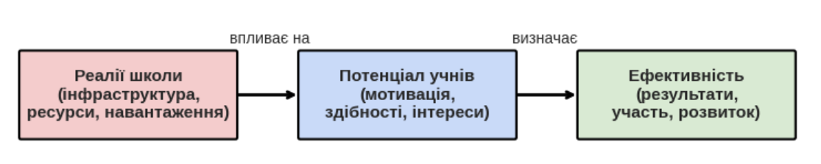
Схема 3.1. Вплив умов освітнього середовища впливають на можливості учнів

Перспективи впровадження запропонованої методики (таблиця 2.12. ) у навчальні програми та позакласну діяльність полягають у її здатності забезпечити комплексний розвиток учнів, поєднуючи фізичні, соціальні та психологічні аспекти виховання. Використання авторських ігор та адаптацій традиційних рухливих вправ відповідає сучасним освітнім тенденціям, зокрема концепції компетентнісного підходу та інтеграції інклюзивних практик. Методика може бути інтегрована у навчальні програми фізичної культури шляхом модульного включення ігрових форм для різних вікових груп, що дозволяє системно розвивати швидкість, витривалість, координацію, гнучкість та комунікативні навички. Вона також відкриває можливості для міжпредметної інтеграції, коли рухові ігри стають засобом формування міждисциплінарних зв’язків із біологією, основами здоров’я чи мистецтвом, сприяючи цілісному розвитку особистості.
У позакласній діяльності методика може бути використана для організації спортивних гуртків, секцій, шкільних свят та квестів, що створює умови для формування позитивного емоційного клімату, згуртованості учнівського колективу та розвитку лідерських якостей. Вона має значний потенціал у реалізації програм оздоровчого та профілактичного спрямування, які сприяють зниженню рівня стресу, підтримці психоемоційного балансу та формуванню культури здорового способу життя.
Перспективні результати впровадження методики полягають у підвищенні мотивації учнів до занять фізичною культурою, формуванні стійких соціальних навичок співпраці та взаємоповаги, розвитку фізичних якостей у комплексі з психологічною стійкістю, а також у створенні інноваційного освітнього середовища, яке відповідає сучасним вимогам і очікуванням суспільства. Таким чином, методика має значний практичний і стратегічний потенціал для системного впровадження у шкільну практику, оскільки поєднує традиційні педагогічні цінності з інноваційними підходами, забезпечує інклюзивність та сприяє гармонійному розвитку учнів у навчальних і позакласних формах діяльності.

Висновки до розділу 3

Результати проведеного дослідження підтвердили ефективність запропонованої методики використання авторських рухових ігор та адаптацій традиційних рухливих вправ у системі фізичного виховання школярів. Вона забезпечує комплексний розвиток фізичних, соціальних та психологічних якостей учнів, сприяє формуванню позитивного емоційного клімату та підвищує мотивацію до занять фізичною культурою. Методичні принципи інтеграції рухових ігор у систему фізичного виховання полягають у поєднанні інклюзивності, вікової диференціації, комплексності та ігрової мотивації. Це дозволяє враховувати індивідуальні можливості учнів, забезпечувати доступність занять для різних груп та створювати умови для гармонійного розвитку. Розробка структури уроків фізичної культури з використанням рухових ігор передбачає три етапи: вступну частину з організаційними вправами та розминкою, основну частину з авторськими іграми та адаптаціями традиційних рухливих вправ, а також заключну частину з вправами на розслаблення та підбиттям підсумків. Така структура забезпечує логічну послідовність, педагогічну цінність та емоційну насиченість занять. Приклади авторських ігор та адаптацій традиційних ігор для різних вікових груп підтвердили можливість поступового розвитку учнів: від формування базових рухових навичок у молодших класах до розвитку комунікативних компетентностей у середніх та тактичного мислення у старших. Це забезпечує системність і наступність у фізичному вихованні. Практичне значення результатів дослідження для вчителів фізичної культури, тренерів та педагогів полягає у створенні методичних рекомендацій, які можна використовувати для урізноманітнення уроків, підвищення їхньої ефективності та інклюзивності. Методика є універсальною та може бути адаптована до різних умов навчання, що робить її цінним інструментом для практичної роботи. Перспективи впровадження методики у навчальні програми та позакласну діяльність охоплюють інтеграцію у модулі фізичної культури, використання у спортивних гуртках, секціях, шкільних святах та оздоровчих програмах. Це дозволяє створити інноваційне освітнє середовище, яке відповідає сучасним вимогам і сприяє гармонійному розвитку школярів. Таким чином, результати дослідження мають вагоме теоретичне та практичне значення, а розроблена методика може бути рекомендована для системного впровадження у навчальний процес та позакласну діяльність як ефективний засіб фізичного, соціального та психологічного розвитку учнів.

Висновки

Теоретико-методичні засади використання рухових ігор у фізичному вихованні дітей підтверджують їхню багатофункціональність та педагогічну цінність. Аналіз науково-методичних і історичних основ розвитку рухових ігор показав, що вони є традиційним і водночас інноваційним засобом фізичної культури, який поєднує оздоровчі, виховні та соціалізуючі функції. Педагогічні концепції та підходи до використання ігрових методів свідчать про їхню здатність забезпечувати мотивацію, емоційне залучення та інклюзивність навчального процесу. Класифікація рухових ігор дозволяє систематизувати їх за віковими, функціональними та дидактичними ознаками, визначаючи місце у структурі уроків фізичної культури. Встановлено, що рухові ігри мають комплексний вплив на фізичний розвиток (витривалість, швидкість, координація), психічний стан (зниження стресу, формування позитивних емоцій) та соціальні компетентності (співпраця, комунікація, взаємоповага).
Експериментальна перевірка методики засвідчила її ефективність у порівнянні з традиційними формами фізичного виховання. Мета та завдання експериментальної частини були реалізовані через апробацію авторських ігор та адаптацій традиційних вправ, що дозволило отримати кількісні та якісні результати. Учні експериментальної групи продемонстрували суттєве покращення показників фізичної підготовки, зростання мотивації до занять, розвиток комунікативних навичок та командної взаємодії. Аналіз та інтерпретація даних підтвердили, що методика забезпечує комплексний вплив на фізичний, психічний та соціальний розвиток дітей, створює позитивний емоційний клімат та сприяє інклюзивності освітнього процесу.
Методичні рекомендації та практичне значення результатів дослідження полягають у створенні універсальної системи інтеграції рухових ігор у фізичне виховання. Визначені методичні принципи — інклюзивність, вікова диференціація, комплексність та ігрова мотивація — забезпечують доступність та ефективність занять для різних груп учнів. Розроблена структура уроків фізичної культури з використанням рухових ігор гарантує логічну послідовність, педагогічну цінність та емоційну насиченість. Приклади авторських ігор та адаптацій традиційних вправ для різних вікових груп підтверджують можливість поступового розвитку учнів від базових рухових навичок до формування тактичного мислення. Практичне значення результатів полягає у можливості використання методики вчителями фізичної культури, тренерами та педагогами для урізноманітнення занять, підвищення їхньої ефективності та інклюзивності. Перспективи впровадження методики охоплюють інтеграцію у навчальні програми, позакласну діяльність, спортивні гуртки та оздоровчі програми, що створює інноваційне освітнє середовище і сприяє гармонійному розвитку школярів.

Перелік посилань

Антропова, О. В. 2022. Основні види та функції рухової активності. Теорія та методика фізичного виховання. № 15. С. 84–88.
Билєєва, Л. В. 2021. Ігри на свіжому повітрі. Дніпро: Фокус. 288 с.
Біляк, Л. В. 2022. Ігри на свіжому повітрі. Київ: Центр педагогічної літератури. 288 с.
Болдирєва, В. Б. 2020. Ігри на свіжому повітрі в юнацькому спорті. Наукові перспективи. Серія: Гуманітарні науки. Т. 21. № 5–6. С. 157–158.
Болдирєва, В. Б. 2021. Ігри на свіжому повітрі в юнацькому спорті. Фізична культура та спорт. Т. 21. № 5–6. С. 157–158.
Болдирєва, Гальченко Л.В., Дядечко І.Є. Студентський спорт. Запоріжжя: ЗНУ. 2020. 109 с.
Дудицька С., Медвідь А., Слобожанінов А. 2024. Методологія застосування рухливих ігор для дітей віком від 8 до 10 років. Фізична культура та спорт. Наукова перспектива. № 1(1). с. 18–24.
Єрменова Б.О. 2024. Вплив фізичної активності на здоров'я школярів. Проблеми педагогіки. № 7. с. 23–27.
Єфімова О.О. 2023. Про роль рухливих ігор у житті сучасних дітей. Міжнародний електронний журнал наукових досліджень. Том 11 (42). Частина 4. с. 108–113.
Закон України «Про стратегію національно-патріотичного виховання». 2019. URL: http://surl.li/gvanm
Зиков, І. Ю. 2021. Ігри на свіжому повітрі як засіб фізичного виховання молодших школярів певної медичної групи. Здорове довкілля як передумова розвитку культури здоров'я у школярів. № 4, с. 46–49.
Казакова, О. О. 2021. Особливості розвитку рухових якостей у шестирічних дітей. Онлайн-журнал «Наукознавство», т. 7, № 3 (28), с. 71–74.
Капутін, О. Г. 2020. Розвиток фізичних навичок через гру. Фізична культура в школах, № 1, с. 15–19.
Качан, О. А., та Отравенко, О. В. 2025. Привабливе фізичне виховання як візитна картка нової української школи. Полтава: Видавництво державної освітньої служби «Луганський національний університет імені Тараса Шевченка». 154 с.
Качан О.О. 2021. Використання інноваційних, нетрадиційних форм, методів та технологій у фізичному вихованні. Освіта здоров'я. № 5 (25). с. 72–74.
Корнієнко В.В. 2022. Діяльність людини як механізм розвитку особистості. Інноваційна наука. № 1. с. 451–452.
Коротков І.М. 2020. Ігри на свіжому повітрі для дітей. Київ: Рута. 155 с.
Лебзіна К. Розвиток фізичних здібностей молодших школярів через ігри на свіжому повітрі. Інновації в освіті. 2023. № 1 (18). с. 275–285.
Лепєшкін В.А. 2022. Ігри на свіжому повітрі для дітей: Посібник для вчителів фізичної культури. Видавництво «Київ». 64 с.
Луткова, Я. З. 2024. Ігри на свіжому повітрі як засіб вирішення освітніх проблем у різних галузях спортивної педагогіки. Київська академія. 83 с.
Лях, В. І. 2023. Рухові навички: загальна характеристика та основи теорії та методології їх розвитку у спортивній практиці. Спорт у школах. № 2. с. 2–6.
Момот, О. М. 2023. Педагогіка фізичної культури та спортивної діяльності. Полтава, Австралія. 104 с.
Момот, О. О., Новік, С. М., Шостак, Е. Й. 2022. Технологія формування культури здоров'я. Полтава: Національний педагогічний університет імені В. Г. Короленка. Полтава: Симон. Москаленко, Н., Сороколіт, Н. та Турчик, І. 2020. Ключові компетенції у фізичному вихованні учнів у рамках реформи «Нова українська школа». Науковий журнал. Серія 15. Науково-педагогічні питання фізичної культури (Спорт і фізичні вправи). Випуск 3K(123). с. 364–371.
Нарзулаєв, С. Б. 2021. Ігри на свіжому повітрі в системі реабілітації дітей з церебральним паралічем. Педагогічний журнал. № 2. С. 285–290.
Несен О., Волкова І. 2025. Технології організації рухової діяльності у фізичному вихованні у державних школах. Харків: Національний педагогічний університет імені Г. С. Сковороди, 201 с.
Осипов Р.Л. 2020. Ігри на свіжому повітрі у початковій школі. Львів: Львівський національний університет імені І. Франка, 64 с.
Пегушина Ю. В. 2024. Розвиток рухових навичок учнів у фізичному вихованні. Інноваційна наука, т. 2, № 4, с. 130-133.
Пегушина І. В. 2022. Характеристика фізичного виховання дітей. Редакційна стаття, № 9, с. 281.
Поліщук Р.Д. 2021. Національна культура та спорт. Вісник Львівського університету. Збірник «Філософські та політичні студії». Студії. Випуск 34, с. 85-90.
Поліщук, Р. М. 2020. Національний спорт як галузь дослідження та його ідейно-філософське значення. Молодий дослідник, № 4, с. 528-532.
Свечарьов, В. Г. 2024. Ігри на свіжому повітрі як система вдосконалення фізичних здібностей. Наукові новини, № 7, с. 145.
Сермєєв, Б. В. 2021. Методологія розвитку рухових навичок у дітей з інвалідністю. Хмельницький. Друк. 83 с.
Снігур, М. Є., Макарова, Т. О. 2020. Вплив ігор на свіжому повітрі на розвиток рухових навичок у школярів з інтелектуальними вадами. Фізична культура: освіта, виховання та виховання, № 4, с. 69-71.
Сова, А., Тимчак, Я. 2022. Іван Боберський – основоположник української фізичної культури та спортивної традиції. Львів: ЛДУФК, Апріорі. 232 с.
Сотнікова, Н. О. 2022. Ігри на свіжому повітрі – універсальний метод фізичного виховання дітей. Педагогічна майстерність та освітні технології, № 4, с. 313-314.
Степанова, О. О. 2023. Гра та зміцнення здоров'я у початковій школі. Черкаси: Сфера. 142 с.
Страковська, В. Л. 2021. 300 ігор на свіжому повітрі для здоров'я дітей віком від 1 до 14 років. Київ: Нова школа. 100 с.
Троценко В., Сембрат С., Кривенко Ю., Кривенко Р. 2025. Ігри на свіжому повітрі, що інтегрують спортивні елементи у підготовку майбутніх учителів фізичного виховання. Інновації в освіті. № 1(21). с. 160-170.
Урбанська О., Киселиця О. 2022. Специфіка впровадження компетентнісного підходу у фізичному вихованні в Національному університеті України. Міжнародний науково-спортивний конгрес студентів та молодих дослідників. Національний університет України імені Ю. Федьковича. 126 с.
Хлібкевич С. 2022. Підготовка майбутніх спортивних фахівців до використання ігор на свіжому повітрі в їхньому професійному житті. Українська професійна освіта. № 12. с. 104-112.
Хоркова А. С. 2025. Вплив корекційно-розвивальних ігор на свіжому повітрі на дітей з інтелектуальними вадами. Молодь і ринок, № 1 (44), с. 154–157.
Черник О. С. 2021. Рухові навички учнів спеціальних шкіл. Київ. ФОП «Черник О. С.», 124 с.
Шапков Л.В. 2022. Корекційно-розвивальні ігри та вправи на свіжому повітрі для дітей з порушеннями розвитку. Фізична культура і спорт, № 8, с. 221–225.

Додатки
Додаток А
Плани-конспекти уроків фізичної культури з використанням рухових ігор
Тема уроку
Розвиток швидкості та координації засобами рухових ігор.
Мета уроку
Формувати навички швидкого реагування на сигнали.
Розвивати координацію рухів та увагу.
Виховувати інтерес до фізичної активності та співпраці в групі.
Структура уроку
1. Вступна частина (5 хвилин)
Шикування, привітання, повідомлення теми та завдань.
Легка розминка у формі гри «Світлофор» (діти рухаються відповідно до кольорових сигналів: зелений — біг, жовтий — ходьба, червоний — зупинка).
2. Основна частина (25 хвилин)
Гра «Займи місце»: діти бігають по майданчику, за сигналом мають швидко зайняти позначене місце. Розвиває швидкість реакції та увагу.
Естафета «Змійка»: учні рухаються по траєкторії з перешкодами, передаючи естафету наступному учаснику. Формує координацію та командну взаємодію.
Гра «Кішки-мишки»: діти діляться на дві групи, одна група ловить іншу. Розвиває швидкість, витривалість і тактичне мислення.
3. Заключна частина (5 хвилин)
Гра «Коло дружби»: діти стають у коло, виконують спільні рухи (нахили, присідання, легкі стрибки).
Дихальні вправи та вправи на розслаблення.
Підбиття підсумків: відзначення активності, комунікативної взаємодії та позитивного ставлення до занять.
Очікувані результати - учні демонструють підвищену швидкість реакції, покращену координацію рухів, стійкий інтерес до занять та навички співпраці в групі.

Тема уроку Командна взаємодія.
Мета уроку
Формувати навички співпраці.
Розвивати комунікативну активність.
Виховувати взаємоповагу.
Структура уроку
- Вступна частина (5 хвилин)
Організація класу, розминка «Займи місце».
- Основна частина (25 хвилин)
«М’яч через сітку».
«Командна естафета» з перешкодами.
Гра «Передай естафету».
- Заключна частина (5 хвилин)
Вправи на розслаблення.
Обговорення командної роботи.
Очікувані результати - учні демонструють згуртованість, співпрацю та комунікативні навички.

Тема уроку Розвиток витривалості.
Мета уроку
Підвищувати функціональні можливості організму.
Формувати інтерес до фізичної активності.
Виховувати наполегливість.
Структура уроку
- Вступна частина (5 хвилин)
Розминка з бігом по колу.
- Основна частина (25 хвилин)
Гра «Біг по колу з завданнями».
«Марафон у парах».
Командна гра «Хто довше витримає».
- Заключна частина (5 хвилин)
Вправи на розтягування.
Підбиття підсумків.
Очікувані результати – учні демонструють підвищену витривалість та інтерес до занять.

Тема уроку Розвиток швидкісно-силових якостей.
Мета уроку
Формувати силу та швидкість.
Розвивати витривалість.
Виховувати прагнення до результату.
Структура уроку
- Вступна частина (5 хвилин)
Розминка з прискоренням і стрибками.
- Основна частина (25 хвилин)
«Стрибки через перешкоди».
Гра «Хто швидше добіжить».
Командна естафета з силовими вправами.
- Заключна частина (5 хвилин)
Вправи на дихання.
Обговорення результатів.
Очікувані результати – учні демонструють приріст сили, швидкості та витривалості.

Тема уроку Розвиток комунікативних навичок.
Мета уроку
Формувати згуртованість.
Розвивати взаємоповагу.
Виховувати активність у спілкуванні.
Структура уроку
- Вступна частина (5 хвилин)
Розминка у формі гри «Світлофор».
- Основна частина (25 хвилин)
«Передай м’яч» у ланцюгу.
Гра «Коло дружби».
Командна вправа «Спільний рух».
- Заключна частина (5 хвилин)
Вправи на розслаблення.
Підбиття підсумків про співпрацю.
Очікувані результати – учні демонструють комунікативну активність та згуртованість.

